República Bolivariana de Venezuela
Ministerio del poder popular para la educación
Universidad Politécnica Territorial Mario Briceño Iragorry
Valera, Edo. Trujillo
PNF en Informática

Página Web Institucional para la Unidad Educativa Fé y Alegría “Gonzalo Senior”

Integrantes:
Valentina Sarais Castellanos Leal V-31.732.652
Luis Alejandro Fernández Briceño V-32.188.577
Sara Zoar Peña Itriago V-31.665.730
Yorlendis Annyely Peña Rodríguez V-31.464.347
Docente Asesor: MSc. Gil Marzzia
Representante Institucional: MSc. Ricardo Dos Santos
Representante Comunitario: Lcda. Lilia Laguna

Noviembre 2025

INDICE

Resumen 1
INTRODUCCIÓN 2
PARTE I. DESCRIPCION DE CONTEXTO 3
Razón Social: 3
Naturaleza de la comunidad u organización: 3
Misión: 3
Visión: 3
Organigrama 3
Localización geográfica: 4
Historia de vida de la organización: 4
Organizaciones vinculadas al Proyecto: 5
Diagnostico situacional: 5
Problemas generales de la comunidad: 6
Problemas del área de informática: 6
Árbol de problemas 7
Árbol de soluciones 7
Cuadro de Alternativas de Solución 8
Selección de las Necesidades 8
Justificación e Impacto Social 9
Beneficiarios 12
Propósitos: 12
a) Objetivo general: 13
b) Objetivos específicos: 13
PARTE II. MARCO TEORICO 13
1- Antecedentes 13
1.2- Bases Teóricas 14
PARTE III. MARCO METODOLÓGICO 21
Modalidad metodológica 21
Tipo de investigación 22
Técnicas e instrumentos de recolección de datos 23
Técnicas de procesamiento y análisis de datos 24
PARTE IV. PRODUCTO FINAL 25
Plan de acción 25
Desarrollo de la propuesta: 26
Desarrollo e Implementación de SCRUM 29
Costo y plan de financiamiento. 36
Medios de obtención de recursos económicos. 36
PARTE V. CONCLUSIONES Y RECOMENDACIONES 37
Conclusiones: 37
Recomendaciones: 38
PARTE VI. REFERENCIAS BIBLIOGRÁFICAS 39
ANEXOS 40

INDICE DE CUADROS/TABLAS
Tabla 1 Cuadro de alternativas 8
Tabla 2 Plan de Acción 25
Tabla 3 Historia de Usuario 1 29
Tabla 4 Historia de Usuario 2 30
Tabla 5 Historia de Usuario 3 30
Tabla 6 Estudio y Factibilidad Económica 35

INDICE DE GRAFICOS
Ilustración 1 Organigrama 3
Ilustración 2 Ubicación de la Institución 3
Ilustración 3 Arbol de Problemas 7
Ilustración 4 Árbol de Alternativas 7
Ilustración 5 Borrador de la Pagina web 31
Ilustración 6 Primer Prototipo de la Pagina web 32
Ilustración 7 Primer Modelo de la Pagina web 32
Ilustración 8 Segundo Modelo Funcional de la Pagina Web 33
Ilustración 9 Formatos PDF 34
Ilustración 10 Código HTML 34
Ilustración 11 Código CSS 35
Ilustración 12 Código JavaScript 35
Ilustración 13 Visitas a la institución 40
Ilustración 14 Secciones de la Pagina General 45
Ilustración 15 Sección para Administradores 46

República Bolivariana de Venezuela
Ministerio del Poder Popular para la Educación Universitaria
Universidad Politécnica Territorial del Estado Trujillo “Mario Briceño Iragorry”
*
Núcleo La Beatriz
Programa Nacional de Formación en Informática
Estudiantes: Valentina Castellanos, Luis Fernández, Sara Peña, Yorlendis Peña

Resumen
El proyecto se centra en el desarrollo de una página web institucional para la Unidad Educativa Fe y Alegría “Gonzalo Senior”, con el objetivo de mejorar la comunicación y la gestión de información entre la institución y su comunidad educativa. Actualmente, la institución enfrenta diversas problemáticas, entre las que destacan el deterioro de su infraestructura, los mínimos conocimientos tecnológicos que tiene el personal de la institución y la ausencia de una página web informativa, lo que limita su capacidad para informar a estudiantes y representantes sobre actividades académicas y administrativas. La propuesta busca implementar un sitio web que permite publicar información relevante como la misión, visión, ubicación e historia, procesos de preinscripción y eventos, facilitando así el acceso a la información sin necesidad de depender de sitios externos. Este desarrollo no solo optimizará la comunicación, sino que también contribuirá a una mejor organización interna y a un incremento en la participación comunitaria. La implementación de la página web se considera una solución clave para abordar las deficiencias en el uso de herramientas tecnológicas en la institución, garantizando un espacio digital seguro y personalizado que refleje la identidad de la Unidad Educativa Fe y Alegría “Gonzalo Senior”

Palabras Clave: página web, educativa, comunicación, tecnología, gestión.

INTRODUCCIÓN
Para una institución educativa, tener un portal informativo propio es crucial para su organización, y en la era actual, se han de buscar maneras de mantenerse en contacto con la comunidad y los estudiantes, por tanto la creación y mantenimiento de una página web institucional, más que ser una opción, se vuelve una necesidad para mantenerse actualizados en esta era prácticamente digital, Este trabajo tiene como propósito, explorar y destacar las ventajas de una pagina web, a nivel social y de visibilidad.
Teniendo en cuenta que Proyecto Socio Tecnológico II es una de las unidades del curso del PNF en Informática, donde se enseña a los estudiantes las herramientas y orientaciones necesarias para el uso eficiente, correcto, y realización de un proyecto comunitario exitoso, se promueve el desarrollo de las líneas de investigación propuestas en el PNFI que propone el desarrollo del PST, esto como manera de aprendizaje, que permite la construcción del conocimiento; orientándose en la formación de un profesional que en el futuro, se desempeñará en el campo laboral de forma adecuada y con notable profesionalismo.
Ahora, dicho proyecto será llevado a cabo en la Unidad Educativa Fe y Alegría “Gonzalo Senior” que está ubicada en la Urbanización Las Lomas, Valera, Estado Trujillo. Esto, ya que carecen de una página web institucional, que cuente con toda la información de la misma, se aplicará un diagnóstico para conocer a fondo las necesidades de la institución, para poder dar respuesta a dichas necesidades. Con el fin de obtener el resultado óptimo de la creación de esta página web.
Así mismo, se capacitará al personal docente y administrativo para el uso correcto de la página web, y obtengan el conocimiento apto y lo apliquen al momento de interactuar con la página, colaborando con la comunidad y los estudiantes.

PARTE I. DESCRIPCION DE CONTEXTO

Razón Social:
Unidad Educativa Fe y Alegría “Gonzalo Senior”

Naturaleza de la comunidad u organización:
Institución caracterizada por brindar conocimientos educativos a niños, niñas y adolescentes en un contexto de educación preescolar, primaria y media general, forma parte de una red de instituciones a nivel internacional subsidiadas por el gobierno y AVEC.

Misión:
Ser un movimiento de educación popular y promoción social dirigido a la población empobrecida y excluida que busca construir un proyecto de transformación social con base en valores cristianos de justicia, participación y solidaridad.

Visión:
Un mundo donde todas las personas tengan la posibilidad de desarrollar plenamente sus capacidades y vivir con dignidad, construyendo una sociedad justa en la que toda su estructura esté al servicio del ser humano y la transformación de las situaciones que generen la inequidad, la pobreza y la exclusión

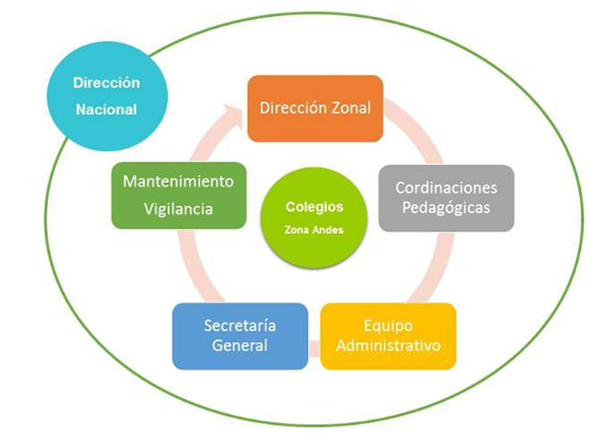
Organigrama
Ilustración 1 Organigrama

Localización geográfica:
Urbanización Las lomas, Valera, Trujillo
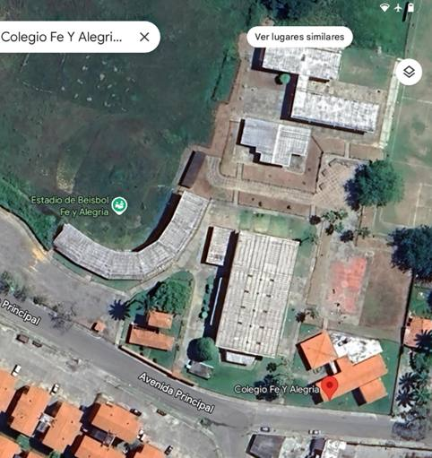
Ilustración 2 Ubicación de la Institución

Historia de vida de la organización:
La Unidad Educativa Fe y Alegría Gonzalo Senior nació en el año 1994 abriendo sus puertas con la meta a futuro de atender a la mayor cantidad de alumnos desde preescolar hasta la Media Técnica.
A comienzos de 1973 se inició la construcción del Polideportivo Elvira Parilli de Senior en el barrio San Luís Gonzaga, parte alta, mediante una solicitud de la Asociación de Vecinos del Sector Buenos Aires, se rogó incluir en el proyecto la construcción de una escuela debido a que iban a trasladar la que existía para el Sector de La Capilla, cuya lejanía y peligrosidad en la vía hacía casi prohibitivo el traslado de los niños del barrio hacia ella.
El Señor Gonzalo Sénior, presidente y fundador de la fundación Elvira Parilli de Sénior; les prometió la construcción de la escuela, para el 16 de septiembre de 1993 se empezó la construcción del Preescolar como primera fase de la misma, inaugurándose el 29 de enero de 1994 con preescolar y primer grado.
La Unidad Educativa GONZALO SENIOR, actualmente atiende estudiantes de Educación inicial, Educación Primaria, Educación Media Técnica y Egresa técnicos.

Organizaciones vinculadas al Proyecto:
· Ministerio del Poder Popular para la Educación
· AVEC
· Fe y alegría Internacional
· Huellas movimiento juvenil
· CERPE
· PAHNAL
· Jesuitas Venezuela
· Universidad Metropolitana
· UCAB
· ALER
· UPTTMBI

Diagnostico situacional:
Constituye el elemento más importante de la parte I, por cuanto es aquí donde los participantes exponen de acuerdo a las observaciones realizadas y la aplicación de instrumentos de investigación, la realidad que está afectando a la comunidad, en este caso a la Unidad Educativa Fe y Alegría “Gonzalo Senior”.
Al ser una organización de carácter educativo su institución presenta situaciones tanto positivas como negativas, que impactan en lo que a estructura respecta, principalmente siendo la falta de recursos y el daño de los ya existentes presentadas en las áreas de formación (Aulas de clase), administración, y áreas comunes del colegio. Existen factores específicos que se hacen presente en áreas más concretas de la institución.
Estos problemas fueron observados e identificados el día dieciocho de marzo del presente año a través de una visita y una reunión informal con la Directora Lilia Laguna y la Coordinadora de la institución, quienes nos dieron a conocer de manera más específica los problemas que se hacen presentes en el colegio.

Problemas generales de la comunidad:
Dichos factores, compartidos por la directora y coordinadora de la institución son los siguientes:
· Cerraduras de puertas desgastadas y averiadas
· Aulas con poca o nula iluminación
· Daños en los inmuebles
· Filtraciones de agua en el techo del Campo de béisbol
· Presupuesto limitado
Cada uno de estos factores se hacen presente en la actualidad debido a aspectos sociales, políticos, económicos, ambientales y tecnológicos, por ende, esto impacta en la Unidad Educativa Fe y Alegría “Gonzalo Senior”.

Problemas del área de informática:
Respecto a los problemas identificados en el área de informática, se concluyó que la falta de una aplicación web y la falta de una formación enfocada en el uso de dichas aplicaciones web, son las problemáticas principales de la institución. La institución cuenta actualmente con dos páginas de redes sociales. A su vez, los equipos del área de informática están en un estado óptimo y completamente funcional, a la vez que cuentan con una red nueva.
Causas:
· La falta de una formación dirigida a los empleados del plantel
· Ausencia de personal capacitado para la creación de alguna aplicación web
Consecuencias:
· Empleados con pocos o nulos conocimientos en lo que respecta a tecnología
· Necesidad de una aplicación web propia para distribuir información esencial de la institución.

Árbol de problemas
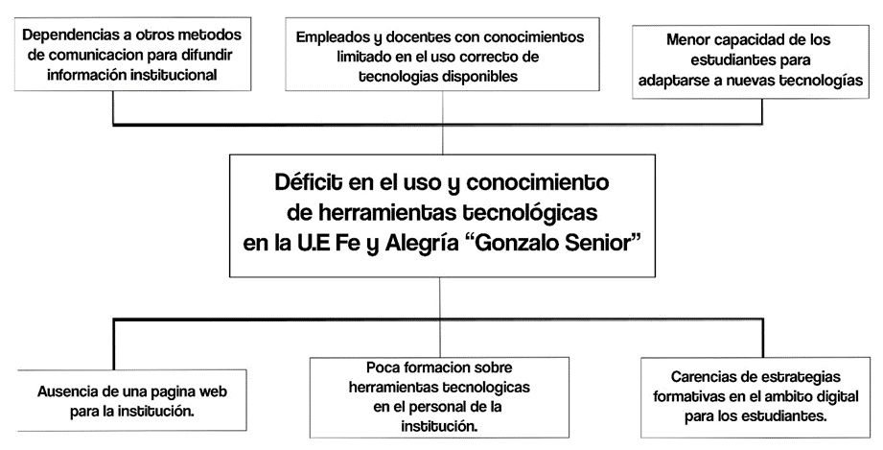
Ilustración 3 Árbol de Problemas

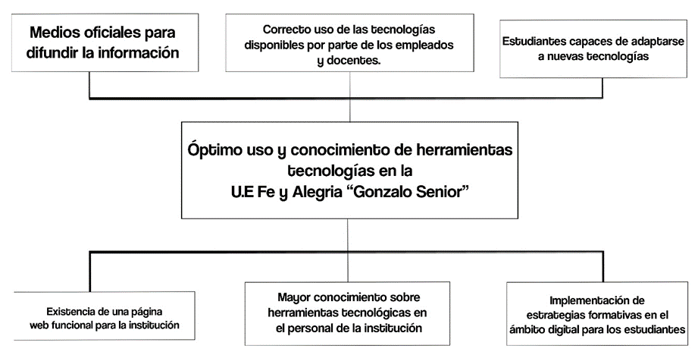
Árbol de soluciones
Ilustración 4 Árbol de Alternativas

Cuadro de Alternativas de Solución
Alternativas de Solución
Situación: Déficit en el uso y conocimiento de herramientas tecnológicas en la U.E. Fe y Alegría "Gonzalo Senior
Alternativa de Solución | Factibilidad Técnica | Factibilidad Económica | Impacto Social | Sostenibilidad | Puntaje Total
1.Implementar una página web funcional para la institución. | 5 | 4 | 5 | 5 | 19
2.Aumentar el conocimiento sobre herramientas tecnológicas en el personal de la institución | 5 | 5 | 5 | 4 | 19
3. Desarrollar nuevas estrategias formativas en el ámbito digital para los estudiantes | 4 | 4 | 5 | 5 | 18
Tabla 1 Cuadro de alternativas

Selección de las Necesidades
Basándonos en un análisis exhaustivo de las alternativas de solución, llegamos a la conclusión de que la alternativa número 1 es la más factible a nivel técnico, económico y social, además de ser sostenible a largo plazo. Implementar una página web en la institución es una solución funcional para abordar el déficit de conocimiento e información de las nuevas tecnologías.
Cabe resaltar, que implementar una página web puede conllevar periodos de tiempo cortos con la administración y equipos correctos, ya que las nuevas tecnologías nos brindan herramientas de desarrollo más rapidas. Por ende una página web es una herramienta esencial en la era digital actual y permitiría a la Institución interaccionar de manera más efectiva con los usuarios y mejorar su eficiencia educativa.

Justificación e Impacto Social
- Teórica
El Proyecto Socio-Tecnológico II forma parte del eje fundamental del Programa Nacional de Formación en Informática (PNFI), cuyo objetivo es unificar los planes de estudio de las universidades públicas en el área de informática a nivel del país. Desde la perspectiva teórica, el propósito de llevar a cabo este proyecto es adquirir conocimientos sobre distintos métodos y técnicas orientados a la creación de un sitio web que sirva como herramienta de apoyo y aprovechamiento para la institución. Esta propuesta es elaborada por un grupo de estudiantes de la UPTT, con la finalidad de desarrollar una página web institucional que sea de utilidad tanto para los estudiantes como para la comunidad en general.
- Tecnico
Una página web institucional representa un medio esencial para establecer y mantener la presencia digital de una organización, empresa o institución educativa. Su finalidad principal es ofrecer información actualizada y de interés sobre la institución, incluyendo aspectos como misión, visión, principios, servicios, actividades, noticias y formas de contacto. En este sentido, contribuye de manera significativa al fortalecimiento del ámbito académico, optimizando la eficiencia y productividad de la entidad. Además es importante porque se aplican los conocimientos teóricos en este Proyecto ll, podemos reforzarlos con la práctica aplicando los conocimientos adquiridos y al mismo tiempo brindando un servicio de apoyo para la institución.
- Legal
La justificación legal para el Proyecto Socio Tecnológico II se fundamenta en diversos instrumentos jurídicos nacionales que respaldan el uso de las Tecnologías de Información y Comunicación (TIC) en el ámbito educativo.

Constitución de la República Bolivariana de Venezuela
Artículo 102: La educación es un derecho humano y un deber social fundamental, es democrática, gratuita y obligatoria. El Estado la asumirá como función indeclinable y de máximo interés en todos sus niveles y modalidades, y como instrumento del conocimiento científico, humanístico y tecnológico al servicio de la sociedad. La educación es un servicio público y está fundamentado en el respeto a todas las corrientes del pensamiento, con la finalidad de desarrollar el potencial creativo de cada ser humano y el pleno ejercicio de su personalidad en una sociedad democrática basada en la valoración ética del trabajo y en la participación activa, consciente y solidaria en los procesos de transformación social consustanciados con los valores de la identidad nacional, y con una visión latinoamericana y universal. El Estado, con la participación de las familias y la sociedad, promoverá el proceso de educación ciudadana de acuerdo con los principios contenidos de esta Constitución y en la ley.
Artículo 108: Los medios de comunicación social, públicos y privados, deben contribuir a la formación ciudadana. El Estado garantizará servicios públicos de radio, televisión y redes de bibliotecas y de informática, con el fin de permitir el acceso universal a la información. Los centros educativos deben incorporar el conocimiento y aplicación de las nuevas tecnologías, de sus innovaciones, según corresponda.

Artículo 110: El Estado reconocerá el interés público de la ciencia, la tecnología, el conocimiento, la innovación y sus aplicaciones, así como los servicios de información necesarios para fortalecer la soberanía nacional y contribuir al desarrollo humano integral de la Nación. El Estado podrá financiar, incentivar y promover la investigación científica y tecnológica, la transferencia de tecnología para beneficio de la comunidad, y garantizará una adecuada difusión de los avances científicos y tecnológicos, dando prioridad a las áreas estratégicas para el desarrollo del país.

Ley Orgánica de Educación

Artículo 9: La educación será obligatoria en los niveles de educación preescolar y de educación básica. La extensión de la obligatoriedad en el nivel de preescolar se hará en forma progresiva y coordinándola, además, con una adecuada orientación de la familia mediante programas especiales que la capacite para cumplir mejor su función educativa

Ley Orgánica de Ciencia, Tecnología e Innovación
Declara la promoción, desarrollo y aplicación de proyectos tecnológicos y de innovación, estableciendo el marco para la creación de recursos digitales, como portales web institucionales.

Decreto Presidencial 825:4
Proclama el uso de internet como una política prioritaria nacional para el desarrollo educativo, social, económico y cultural. Impulsa la utilización de páginas web institucionales como parte del proceso educativo.
- Participante - Comunidad
Para llevar a cabo el desarrollo y la implementación del Proyecto Socio Tecnológico II, se realizó un acercamiento con la Unidad Educativa Fe y Alegría “Gonzalo Senior” ubicada en la urbanización Las Lomas, Municipio Valera, Estado Trujillo. Se solicitó la autorización y colaboración de la institución, además de presentarles el proyecto y lograr la integración de todos sus integrantes para asegurar su participación activa en su ejecución. En este sentido, la solicitud fue aprobada y contamos con su respaldo para ejecutar el PST II.
Como parte del proceso, se elaboró un diagnóstico que evaluó la situación actual de los equipos computacionales y las herramientas tecnológicas con las que cuenta la institución, donde se logró observar que esta misma está muy bien actualizada con equipos nuevos, una red moderna y conexión rápida para transmitir información, sin embargo la institución no cuenta con una página web propia para difundir información y el personal presente tiene dificultad para adaptarse a las herramientas tecnológicas presentes.
Por otro lado, es importante resaltar que los usuarios y la comunidad estudiantil se beneficiarán de los aportes técnicos y conocimientos que ofrece este proyecto, ya que los estudiantes que acudan a la institución aplicarán lo aprendido y colaborarán en la ejecución del PST II junto al personal de la escuela, asegurando una mejora significativa en el proceso educativo y de aprendizaje.
- Líneas de Investigación del P.N.F.I
Esta investigación llevada a cabo en la institución educativa Fe y Alegria “Gonzalo Senior” se enmarca en la línea de investigación de Sistemas de información y modelado de datos del PNFI. Mediante la realización del Proyecto Socio-Tecnológico se plantean soluciones a los problemas informáticos en la institución. Este corresponde al área de conocimiento de programación y base de datos del PNFI, de igual manera, por medio de las unidades curriculares correspondientes, se obtienen aprendizajes necesarios para la creación Sistema de información y modelado de Datos.

Beneficiarios
Beneficiarios Directos:
- Personal administrativo y directivo de la institución
- Estudiantes
- Docentes
- Representantes
Beneficiarios Indirectos:
- Comunidad
- Organizaciones vinculadas a Fe y Alegría
- UPTTMBI
- Los investigadores

Propósitos:
La página web de la U.E. Fe y Alegría “Gonzalo Senior” tiene como fin ser una plataforma informativa digital para toda su comunidad. Su objetivo es garantizar que estudiantes, profesores y miembros cercanos a la institución encuentren datos de manera rápida, segura y fiable, esta página web busca centralizar la información educativa en un solo espacio. De este modo, facilita el acceso a contenidos verificados y de calidad para todos quienes forman parte activa de la institución.

a) Objetivo general:
• Implementar una Página Web Institucional para la U.E Fe y Alegría “Gonzalo Senior”

b) Objetivos específicos:
• Realizar un diagnóstico sobre las necesidades de la institución.
• Formular un plan de acción para la ejecución de una Página Web Institucional.
• Implantar la Página Web Institucional en la U.E Fé y Alegría “Gonzalo Senior”
• Realizar pruebas de la Página Web Institucional.
• Capacitar a los usuarios en cómo es el funcionamiento correcto de la Página Web.
• Mantener y actualizar el contenido periódicamente.

PARTE II. MARCO TEORICO

1- Antecedentes
Kimberly Márquez, Fernando Villa (2024-2025). Página web institucional para la “Escuela Julio Sanchez Vivas”. En dicha investigación tienen como objetivo principal la creación de una página web para la “Escuela Julio Sanchez Vivas” que lleva la información de la misma. Durante el desarrollo de la investigación, se percataron de las debilidades que tenía la institución tanto en el ámbito computacional como de infraestructura, la metodología utilizada para recolectar toda la información necesaria, fue mediante entrevistas y propias observaciones de todo lo que resalta y afecta tanto a los estudiantes como a la comunidad en general en poder tener una página web institucional apta para su aprovechamiento, estos análisis fueron detectados en el área de informática, teniendo como objetivo lograr la creación de dicha página para obtener todos sus beneficios.
Nos apoyamos en este proyecto ya que nos brindó ideas e información más a fondo de qué es y cómo realizar una página web, para poder implementar dicha información y conocimiento en nuestro proyecto, y así obtener buenos resultados en la creación de la página web, y también nos sirvió para obtener las bases teóricas utilizadas.
Gabriel Gallardo, Manuel A. Barrios, Nathalia Hernández (2024) Página web a el L.B “Antonio José Pacheco”. Se hizo un estudio a todas las necesidades que tenía la institución y se optó que la más factible que era la creación de una página web para el liceo bolivariano Antonio José Pacheco, ya que no tenía ninguna herramienta para mantener informado a los estudiantes y a los docentes, tampoco para darse a conocer como institución y proporcionar información a nuevos ingresados; Lo cual usamos de guía para nuestro proyecto socio tecnológico en sus fundamentos para la creación de una página web y sus lenguajes programación usadas para este.
. Andres Soto, Enderson Ríos, Yohelis Colmenares (Abril 2024) Desarrollo de una Página web informativa y de denuncia para la institución SAPNNAET. En esta investigación se comienza con la recolección de información como las entrevistas y observaciones, mediante el cual se informo la falta de profesionales capacitados en las áreas de ingeniería y tecnología, tampoco contaban con programas de formación y desarrollo para mantener actualizado al personal, además de que la institución no cuenta con la infraestructura tecnológica robusta y actualizada, el objetivo principal de este proyecto es dar una solución a dichos problemas presentando como solución el desarrollo de una página web informativa para mejorar la eficiencia de la Institución, y así mismo crear también un apartado para realizar las posibles denuncias que puedan hacer los usuarios.
Nos apoyamos en este proyecto que nos brindó información profunda al respecto de la creación de la página web e implementar dicha información en nuestro proyecto de creación de la página web.

1.2- Bases Teóricas
Las bases teóricas de la investigación permiten la descripción de los elementos teóricos planteados por uno o diferentes autores, que ayudarán a los investigadores a fundamentar la investigación.
A continuación se definirán una serie de conceptos que son necesarios para el desarrollo del proyecto y que se consideran esenciales para explicar el objetivo del mismo:
Proyecto Socio-Tecnológico
De acuerdo con Carbonel y Vílchez (2024): “Un proyecto socio-tecnológico es aquel que se desarrolla para fundamentar conocimientos y trabajos tecnológicos en función del beneficio de la sociedad, ya sea una comunidad, una institución pública u otra organización”. Esto significa que su objetivo principal es aplicar soluciones tecnológicas que contribuyan al bienestar social, abordando necesidades específicas y generando un impacto positivo en el entorno.
Cabe destacar, que los proyectos socio-tecnológicos se caracterizan por requerir la identificación de una problemática real en la comunidad y la aplicación de conocimientos tecnológicos para su solución de manera factible. Además, estos proyectos implican la integración de actividades planificadas, con un inicio y un fin determinados, orientadas a cumplir objetivos concretos que respondan a problemas sociales detectados.
Beneficios de un Proyecto Socio-Tecnológico
Realizar un proyecto socio-tecnológico aporta múltiples beneficios tanto a nivel individual como comunitario. Hernández y Larreal (2022) afirman que estos proyectos permiten resolver problemas locales mediante la aplicación de conocimientos informáticos y el trabajo colaborativo, lo que fomenta el desarrollo de habilidades técnicas y sociales en los participantes. Además, destacan que la ejecución de proyectos socio-tecnológicos impulsa la formación y el adiestramiento tecnológico en la comunidad, facilitando el acceso a la información y mejorando la capacidad de adaptación a los cambios tecnológicos.
En síntesis, los proyectos socio-tecnológicos generan beneficios como el fortalecimiento de capacidades técnicas, la promoción del trabajo en equipo, la mejora de la calidad de vida y el impulso de la participación comunitaria, consolidando así el desarrollo social y tecnológico en el entorno donde se ejecutan.

Informática
Según Linares (2024), la informática es la ciencia que estudia los métodos, técnicas y procesos para el tratamiento automático de la información mediante sistemas computacionales, integrando hardware, software y la interacción humana. Esto implica que la informática abarca desde el almacenamiento y procesamiento de datos hasta la transmisión y análisis de información digital, siendo fundamental para la gestión eficiente de datos en diversos ámbitos. Esto logra destacar que la informática no solo se centra en el desarrollo tecnológico, sino también en la aplicación práctica de estos conocimientos para resolver problemas y mejorar procesos en la sociedad actual. Además, subraya la importancia de la formación de profesionales capacitados que puedan adaptarse a los rápidos cambios tecnológicos y contribuir al avance científico y social.

Desarrollo Web
El desarrollo web es el proceso de creación, diseño, implementación y mantenimiento de sitios y aplicaciones accesibles a través de Internet. Según Martínez y López (2022), el desarrollo web “consiste en la construcción de soluciones digitales que permiten la interacción y el acceso a la información mediante navegadores, integrando lenguajes de programación, bases de datos y recursos multimedia para satisfacer necesidades de comunicación, comercio y gestión de datos en la sociedad actual”. Por otro lado, se debe resaltar que el desarrollo web no solo abarca la programación y el diseño visual de páginas, sino también la optimización de la experiencia del usuario, la seguridad de la información y la adaptabilidad a diferentes dispositivos. Además, el desarrollo web es fundamental para la transformación digital de empresas, instituciones y comunidades, facilitando el acceso global a servicios, información y herramientas interactivas.

Lenguaje de Programación
Los lenguajes de programación son sistemas formales que permiten a los programadores comunicarse con las computadoras mediante la escritura de instrucciones precisas para controlar su comportamiento y procesar datos. Martínez y Gómez (2023) explican que un lenguaje de programación “es un conjunto de símbolos, reglas gramaticales y semánticas que, combinados, definen las estructuras válidas para crear programas capaces de resolver problemas y automatizar tareas en sistemas informáticos”.
Estos lenguajes están compuestos por un alfabeto específico, reglas sintácticas y semánticas, lo que posibilita la creación de algoritmos y estructuras lógicas que pueden ser interpretadas o compiladas por una máquina para ejecutar diversas funciones. Además, los lenguajes de programación facilitan la colaboración entre desarrolladores, ya que proporcionan un marco común para el diseño, desarrollo y mantenimiento de software.

HTML
HTML (HyperText Markup Language) es el lenguaje de marcado estándar utilizado para crear y estructurar el contenido en la web. Este lenguaje define la estructura básica de una página web mediante el uso de etiquetas, que permiten organizar textos, imágenes, enlaces, tablas y otros elementos multimedia. HTML no es un lenguaje de programación, sino un sistema de marcas que indica a los navegadores cómo mostrar y organizar el contenido de una página web. Su función principal es proporcionar la base sobre la que se construyen los sitios web, facilitando la integración de otros lenguajes como CSS y JavaScript para mejorar la presentación y funcionalidad del sitio.

CSS
CSS (Cascading Style Sheets, u Hojas de Estilo en Cascada) es un lenguaje utilizado para describir la presentación y el diseño visual de los documentos HTML. CSS permite controlar aspectos como colores, fuentes, márgenes, alineaciones, tamaños y disposición de los elementos en la página web. A través de reglas y selectores, CSS separa la estructura del contenido (HTML) de su apariencia, lo que facilita la creación de sitios web visualmente atractivos y coherentes. Además, CSS permite adaptar el diseño de las páginas a diferentes dispositivos y resoluciones, mejorando la experiencia del usuario.

JavaScript
JavaScript es un lenguaje de programación interpretado que se utiliza principalmente para dotar de interactividad y dinamismo a las páginas web. Permite manipular el contenido y la estructura del HTML de forma dinámica, responder a eventos del usuario, validar formularios, crear animaciones y desarrollar aplicaciones web complejas. JavaScript se ejecuta en el navegador del usuario, lo que posibilita la actualización de contenidos sin necesidad de recargar la página. Gracias a su versatilidad y compatibilidad con todos los navegadores modernos, JavaScript es una herramienta fundamental en el desarrollo web actual.

Página Web
De acuerdo con Ramírez y Castillo (2021), una página web es un documento digital accesible a través de Internet, compuesto por información estructurada en formato de texto, imágenes, videos y otros recursos multimedia, que puede ser visualizado mediante navegadores web. Los autores señalan que las páginas web están desarrolladas utilizando lenguajes como HTML, CSS y JavaScript, permitiendo la presentación interactiva y dinámica de contenidos para los usuarios.
Así mismo, las páginas web constituyen la unidad básica de la World Wide Web, facilitando la comunicación, el acceso a la información y la prestación de servicios en línea. Además, subrayan que su diseño y funcionalidad pueden adaptarse a diferentes dispositivos y necesidades, lo que las convierte en una herramienta fundamental para la educación, el comercio, la administración y el entretenimiento en la sociedad actual.

Características de una Página Web
Según Ramírez y Castillo (2021): “Una página web se caracteriza por ser un documento digital accesible a través de Internet, que integra diversos elementos como texto, imágenes, videos y enlaces para ofrecer información y servicios a los usuarios”. Esta definición destaca que una de las principales características de una página web es su diseño responsivo, lo que permite que se adapte a diferentes dispositivos y 0tamaños de pantalla, garantizando una experiencia de navegación óptima tanto en computadoras como en dispositivos móviles. Otras características relevantes mencionadas por los autores incluyen:
- La facilidad de navegación.
- La organización clara del contenido.
- La optimización para motores de búsqueda (SEO)
- La inclusión de elementos interactivos que mejoren la experiencia del usuario.

Importancia de una Página Web para una Institución Educativa
La presencia digital de una institución educativa es esencial en la actualidad, ya que una página web profesional y bien diseñada ofrece múltiples beneficios estratégicos y operativos. Según Germán Barrientos (2024), contar con una página web es fundamental para una institución educativa porque permite ofrecer a estudiantes, padres y docentes un acceso rápido, sencillo y actualizado a la información relevante sobre la institución, como programas académicos, eventos, noticias y recursos educativos.
También es importante mencionar que la página web es una herramienta clave para atraer nuevos estudiantes, mejorar la comunicación interna y externa, y reflejar la innovación y el compromiso de la institución con el uso de tecnologías modernas en la educación. En definitiva, contar con una página web no solo fortalece la imagen institucional, sino que también optimiza procesos, fomenta la participación y consolida la presencia de la institución en el entorno digital actual.

Ventajas y Desventajas de una Página Web para una Institución Educativa
Una página web institucional es una herramienta estratégica para los centros educativos, ya que centraliza información, optimiza la comunicación y proyecta una imagen profesional. Sin embargo, también presenta ciertos retos y limitaciones que deben ser considerados. Esto lo expresa Pere Marquès (2022), él define que una de las principales ventajas es el acceso a una gran cantidad de información de todo tipo, no obstante, Marqués también advierte sobre las desventajas asociadas al uso de páginas web, las cuales generan un desenfoque en el objetivo principal de compartir información.
Ventajas:
- Facilita el acceso a la información relevante en cualquier momento y desde cualquier lugar para estudiantes, docentes y familias.
- Mejora la comunicación entre la institución, los alumnos y los padres, permitiendo la publicación de noticias, eventos y recursos académicos actualizados.
- Optimiza procesos administrativos como inscripciones, consultas y entrega de tareas, ahorrando tiempo y recursos.
- Refuerza la imagen institucional y la visibilidad en línea, lo que ayuda a atraer nuevos estudiantes y fortalecer la reputación del centro.
- Permite la integración de recursos multimedia y herramientas interactivas que enriquecen el aprendizaje y fomentan la participación.
- Ofrece la posibilidad de contacto y colaboración con otras instituciones y expertos, ampliando las oportunidades educativas.
- Contribuye a la inclusión digital y a la familiarización con las tecnologías de la información.
Desventajas:
- Puede existir desigualdad en el acceso a Internet o a dispositivos adecuados, lo que limita la participación de algunos estudiantes y familias.
- Requiere inversión inicial y mantenimiento técnico para asegurar su funcionamiento, actualización y seguridad.
- La información publicada puede quedar desactualizada si no se gestiona de forma constante y responsable.
- Existen riesgos asociados a la privacidad y protección de datos personales, lo que exige la aplicación de medidas de seguridad adecuadas.
- Es posible que algunos usuarios tengan dificultades para adaptarse a la navegación web o al uso de plataformas digitales, especialmente en contextos con baja alfabetización digital.

SCRUM
La metodología de proyectos Scrum es un marco de trabajo ágil que se utiliza para gestionar y desarrollar productos de manera colaborativa. Se basa en principios de trabajo flexible, comunicación constante y entrega continua de valor. A diferencia de las metodologías para la gestión de proyectos tradicionales, la metodología Scrum se adapta a los cambios durante el ciclo de vida del proyecto, en esta metodología los proyectos se dividen en pequeñas unidades de trabajo llamadas sprints, que duran entre una y cuatro semanas. Durante cada sprint, el equipo de trabajo se concentra en completar un conjunto de tareas para lograr un objetivo.
Esta tiene 4 fases las cuales son:
- Planificación: la metodología Scrum para proyectos se inicia con la creación de un listado de tareas que deben completarse a lo largo del proyecto.
- Ejecución: dentro de las fases de la metodología Scrum, se encuentra el sprint. Durante este intervalo, el objetivo es completar las actividades necesarias para cumplir las metas.
- Control y monitoreo: el control del proyecto (Scrum metodología) se realiza mediante reuniones en las que el equipo sincroniza su trabajo.
- Revisión y adaptación: al concluir cada sprint, el equipo realiza una fase de retroalimentación fundamental en la aplicación del Scrum, en la cual se fomenta un ambiente de aprendizaje y acción para lograr la eficiencia en cada ciclo de desarrollo.

PARTE III. MARCO METODOLÓGICO

Modalidad metodológica
Según Hernández Sampieri y Mendoza (2018), se define la modalidad metodológica como el “enfoque general que se adopta para llevar a cabo una investigación, el cual determina la forma en que se recolectan, analizan e interpretan los datos”.
Es importante señalar, que se pueden identificar tres modalidades metodológicas principales, el Estudio de casos, la Propuesta de innovación y la Investigación-acción participativa,
Para Robert E. Stake (2018), el Estudio de casos “es una estrategia de investigación que analiza en profundidad uno o varios casos para comprender un fenómeno complejo. Se caracteriza por su flexibilidad y adaptabilidad, permitiendo explorar diversos enfoques desde el realismo hasta la construcción social.”
De igual forma, Steven Van der Spiegel (2021), consideran la Propuesta de innovación como “un documento que presenta una idea nueva para resolver un problema o mejorar una situación. Debe incluir una descripción clara del problema, una propuesta de solución viable y sostenible, y un plan de acción concreto para implementarla”.
Por su parte, para Ziauddin Sardar (2020), la Investigación-acción participativa (IAP) “es un enfoque metodológico co-creativo que busca transformar realidades sociales a través de la acción colectiva y la reflexión crítica. Involucra a investigadores y participantes en un proceso cíclico de acción, reflexión y aprendizaje para abordar problemas sociales complejos”.
Cabe destacar que, dicha modalidad de Investigación-acción participativa será la que se implementará en el presente PST, debido a que garantiza la colaboración activa entre investigadores y participantes, promoviendo el empoderamiento de estos últimos y la co-creación de conocimiento. Involucrando a la comunidad en la búsqueda de soluciones a los problemas en el área de informática.

Tipo de investigación
El tipo de investigación cualitativa se centra en la comprensión profunda de los fenómenos sociales, humanos y culturales, mediante la exploración de significados, experiencias y percepciones desde la perspectiva de los participantes. Este enfoque no busca medir ni cuantificar las variables, sino interpretar la realidad en su contexto natural, priorizando la subjetividad y la comprensión holística de los hechos.
De acuerdo con Hernández, Fernández y Baptista (2013), la investigación cualitativa se desarrolla en entornos reales, donde el investigador interactúa directamente con los sujetos de estudio, lo que permite construir interpretaciones a partir de los discursos, comportamientos y contextos observados. En esta línea, Hurtado y Toro (2012) señalan que este paradigma se orienta a descubrir los significados que las personas atribuyen a sus acciones, promoviendo un análisis inductivo que va desde los datos hacia la formulación de categorías y teorías emergentes.
Por lo tanto, la investigación cualitativa se fundamenta en un paradigma interpretativo o constructivista, donde el conocimiento surge a partir de la interacción entre el investigador y la realidad observada. Su propósito es comprender la complejidad de los procesos sociales más que establecer relaciones causa-efecto, permitiendo acceder a una visión más humana e integradora del objeto de estudio.

Técnicas e instrumentos de recolección de datos
Se realizó como técnica de recolección de datos una entrevista semiestructurada, la cual según Santa Palella Stracuzzi y Feliberto Martins (2017) “es una técnica que permite obtener datos mediante un diálogo que se realiza entre dos personas cara a cara: el entrevistador (investigador) y el entrevistado”, valiéndose de un guion de preguntas, pero también de preguntas espontáneas.
Así pues, dicha estrategia se aplicó a la Licenciada Lilia laguna y la coordinadora Marilin Vieras, a razón de que son los miembros que mejor conocen las problemáticas presentes en la institución.
Igualmente, también se empleó la técnica de la observación directa, entendiéndose por Santa Palella Stracuzzi y Feliberto Martins (2017), como aquella estrategia donde “el investigador se pone en contacto personalmente con el hecho o fenómeno que trata de investigar”. Por lo tanto, con la misma se pudo recolectar los aspectos pertinentes para la investigación.
De esta manera, se podrán desarrollar los procedimientos necesarios para el cumplimiento del objetivo general del proyecto, siendo este: “Implementar una Página Web Institucional para la U.E Fe y Alegría “Gonzalo Senior”.

Técnicas de procesamiento y análisis de datos
Culminada la recolección de los datos, es imprescindible revisar, ordenar, clasificar y tabular los resultados obtenidos con el fin de analizarlos con mayor facilidad y comprensión. Es así como, Palella y Martins (2006, p.186) señalan que existen “una serie de etapas que conducen a interpretar y discutir la información recogida mediante la aplicación de los instrumentos”. En este sentido, los autores del presente proyecto socio tecnológico, analizamos los resultados estableciendo la relación entre los datos obtenidos con las bases conceptuales que sustentan el PST en función de dar respuesta a los objetivos planteados.

PARTE IV. PRODUCTO FINAL

Plan de acción

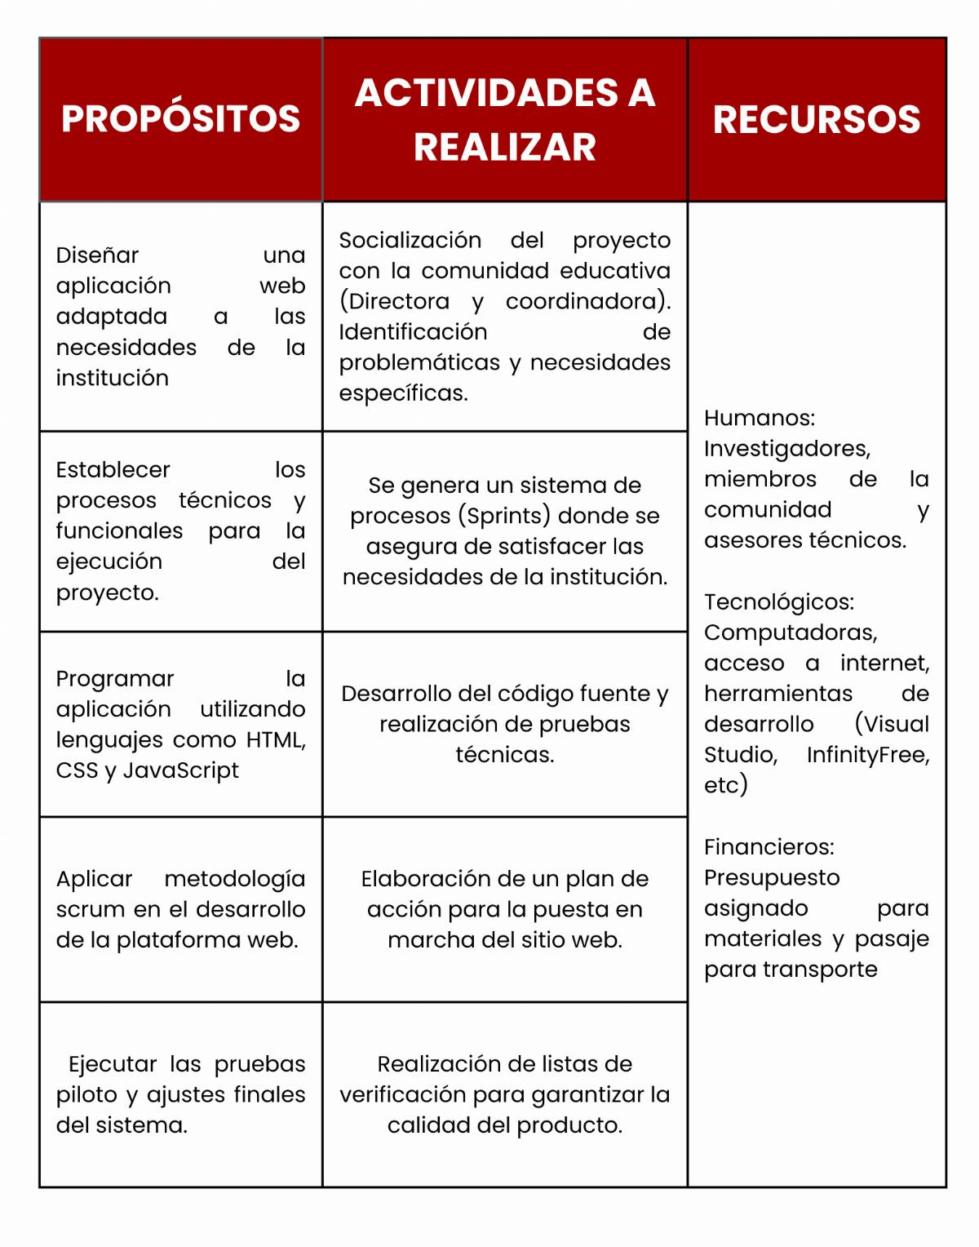
Tabla 2 Plan de Acción

Desarrollo de la propuesta:
- Metodología a utilizar: SCRUM
La metodología de proyectos Scrum es un marco de trabajo ágil que se utiliza para gestionar y desarrollar productos de manera colaborativa. Se basa en principios de trabajo flexible, comunicación constante y entrega continua de valor. A diferencia de las metodologías para la gestión de proyectos tradicionales, la metodología Scrum se adapta a los cambios durante el ciclo de vida del proyecto, en esta metodología los proyectos se dividen en pequeñas unidades de trabajo llamadas sprints, que duran entre una y cuatro semanas. Durante cada sprint, el equipo de trabajo se concentra en completar un conjunto de tareas para lograr un objetivo.
Esta tiene 4 fases las cuales son:
- Planificación: la metodología Scrum para proyectos se inicia con la creación de un listado de tareas que deben completarse a lo largo del proyecto.
- Ejecución: dentro de las fases de la metodología Scrum, se encuentra el sprint. Durante este intervalo, el objetivo es completar las actividades necesarias para cumplir las metas.
- Control y monitoreo: el control del proyecto (Scrum metodología) se realiza mediante reuniones en las que el equipo sincroniza su trabajo.
- Revisión y adaptación: al concluir cada sprint, el equipo realiza una fase de retroalimentación fundamental en la aplicación del Scrum, en la cual se fomenta un ambiente de aprendizaje y acción para lograr la eficiencia en cada ciclo de desarrollo.
En que servirá la metodología scrum en nuestro proyecto:
La metodología Scrum es una excelente opción para gestionar la creación de una página web para una institución educativa. Su enfoque ágil y flexible se adapta muy bien a las necesidades de este tipo de proyectos, donde los requisitos pueden cambiar y es necesario entregar valor de forma continua.
1. Planificación (Product Backlog)
Al inicio del proyecto, se crea el Product Backlog, que es una lista priorizada de todas las funcionalidades, características y requisitos de la página web. En este caso, el Product Backlog podría incluir elementos como:
- Página de inicio: Diseño y contenido para la página principal.
- Sección "Sobre nosotros": Información de la institución, misión, visión.
- Directorio del personal docente y administrativo.
- Calendario de eventos académicos.
- Formulario de preinscripciones.
El Product Owner (que podría ser el director de la institución o alguien del equipo de comunicaciones) sería responsable de mantener este listado, priorizando las funcionalidades más importantes para el lanzamiento inicial.
2. Organización del trabajo (Sprints)
El proyecto se divide en ciclos cortos de trabajo llamados Sprints, que suelen durar de 1 a 4 semanas. Durante un Sprint, el equipo de desarrollo se compromete a entregar un conjunto de funcionalidades específicas.
- Sprint 1: El equipo podría centrarse en las funcionalidades básicas, como la página de inicio, la sección "Sobre nosotros" y el formulario de contacto.

- Sprint 2: Se podría trabajar en el calendario de eventos y el directorio del personal.

- Sprint 3: El enfoque podría ser la preinscripción de alumnos, que es una funcionalidad más compleja.
- Sprint 4: Dirigido al pulimiento del diseño y funcionalidad de la página, principalmente en la entrada, proceso y salida de datos.
- Sprint 5: Se implementan formatos PDF que permiten exportar registros del sistema fundamentales para gestionar datos importantes de las preinscripciones.
El uso de Sprints asegura que la institución educativa pueda ver avances tangibles y funcionales de forma regular, en lugar de esperar meses para ver un producto final. Esto permite obtener feedback temprano y ajustar el rumbo del proyecto si es necesario.
3. Seguimiento y adaptación (Daily Scrum, Sprint Review y Retrospective)
Scrum incluye reuniones clave que garantizan que el proyecto se mantenga en el camino correcto.
- Daily Scrum: Cada día, el equipo de desarrollo se reúne por unos 15 minutos para sincronizar el trabajo. Cada miembro responde a tres preguntas: ¿Qué hice ayer?, ¿Qué haré hoy? y ¿Hay algún impedimento? Esto ayuda a identificar y resolver problemas rápidamente, evitando que se estanquen.
- Sprint Review: Al final de cada Sprint, el equipo presenta al Product Owner y a otros interesados el incremento de la página web que se ha creado. La institución puede ver las funcionalidades terminadas, dar su opinión y sugerir cambios. Esto asegura que el producto final cumpla con sus expectativas.
- Sprint Retrospective: Después del Sprint Review, el equipo se reúne para reflexionar sobre el Sprint que acaba de terminar. Discuten qué funcionó bien, qué se puede mejorar y cómo pueden ser más eficientes en el siguiente ciclo. Esto fomenta la mejora continua del equipo.

El Proyecto Socio Tecnológico II se ejecutará en la Institución Educativa Fé y Alegría “Gonzalo Senior” y consistirá en la implementación de una página web informativa sobre la misma. Para su realización, se adoptará la metodología ágil Scrum, seleccionada por su flexibilidad para adaptar el curso del proyecto y resolver imprevistos eficientemente. El proceso se estructuró en las siguientes fases:
- Definición del Producto: Se estableció que el resultado final sería un sitio web que sirviera como canal de información y contacto para la institución.
- Backlog del Producto: Se definieron las funcionalidades clave mediante historias de usuario, priorizando el acceso a información general y un formulario de contacto para el usuario final.
- Planificación del Sprint: En esta fase, el equipo de desarrollo y el personal directivo consensuaron los detalles técnicos y de diseño, como los lenguajes de programación, la base de datos, el diseño visual y los requisitos de compatibilidad.
- Desarrollo: Se procedió con la codificación e implementación de todos los elementos acordados para la página web.
- Retrospectiva del Sprint: Se presentaron los avances a la directora y coordinadoras para recabar su feedback y aplicar las mejoras sugeridas en la siguiente etapa de planificación.
- Iteración: El ciclo de fases de Scrum se repite de manera detallada para refinar el producto y asegurar que no se haya omitido ningún aspecto.

Desarrollo e Implementación de SCRUM
- Planificación:
De acuerdo a las entrevistas realizadas a la directora y licenciada Lilia Laguna, se logró resumir toda la información correspondiente a los requerimientos y necesidades de la Unidad Educativa Fe y Alegría “Gonzalo Senior”. Teniendo de esta manera como propósito fundamental, la creación de una página web que contenga la información de la institución y que a su vez facilite el proceso entre los estudiantes, docentes y personal administrativo. Por ende ,a lo largo de estas socializaciones se formularon diferentes parámetros a través de 3 historias de usuario fundamentales:

Historia de Usuario
Número: 1 | Requerimiento: Funcionalidad y Aspectos de la Página
La página web debe contar con diferentes apartados que muestran y den a conocer a la institución, siendo claros con su misión, visión, ubicación e historia, así mismo, debe contar con un apartado que muestre las propuestas pedagógicas de la institución hacia los estudiantes y la comunidad, permitiendo así que cualquier persona pueda relacionarse y conocer varios aspectos importantes de la institución.

Tabla 3 Historia de Usuario 1
Historia de Usuario
Número: 2 | Requerimiento: Tablas y Bases de datos
El funcionamiento de la página web debe tener la capacidad de poder almacenar datos importantes, que puedan ser agregados, modificados y eliminados, permitiendo mostrar apartados más complejos de la institución ya sean los eventos próximos a suceder durante el mes, y una sección de preinscripciones donde los representantes tendrán la posibilidad de ingresar a la base de datos a sus representados que quieran cursar el año escolar.

Tabla 4 Historia de Usuario 2
Historia de Usuario
Número: 3 | Requerimiento: Administradores de la Página Web
La página web deberá tener un apartado de administradores donde se gestionará la base de datos de todas las preinscripciones, eventos y otros administradores, permitiendo así que usuarios del área de administración de la institución tengan los permisos para modificar el contenido de la página sin ningún inconveniente, haciéndola más funcional, y evitando requerir la ayuda de programador.

Tabla 5 Historia de Usuario 3
- Diseño:
Habiendo obtenido todos los requerimientos solicitados por el Product Owner, se comienza a definir el estilo y diseño visual de la página web, cumpliendo con características específicas, como el color de la página, las imágenes, las figuras, títulos y textos, los cuales se deben asemejar a la página internacional de Fe y Alegría. Tomando esto en consideración y las historias de usuario se identificó la estructura perfecta para desarrollar el frontend y el backend de la página, haciéndola visualmente agradable para los usuarios y adaptable a nuevos estilos y cambios que se quieran realizar inmediatamente.

- Desarrollo:
Desarrollo de Sprints
Product Owner: Marilin Vieras
Scrum Master: Luis Fernandez
Scrum Team: Valentina Castellanos, Yorlendis Peña.
Sprint Nro #1
Duración: Dos semanas
Actividad: Tras definir y sentar las bases de los requerimientos y deseos del Product Owner, se realiza una selección de prioridades para poder asegurar la efectividad del sprint y el resultado final. Se realiza una imagen de referencia del producto final con la aprobación del Product Owner. Se deciden los lenguajes de programación (HTML y CSS).
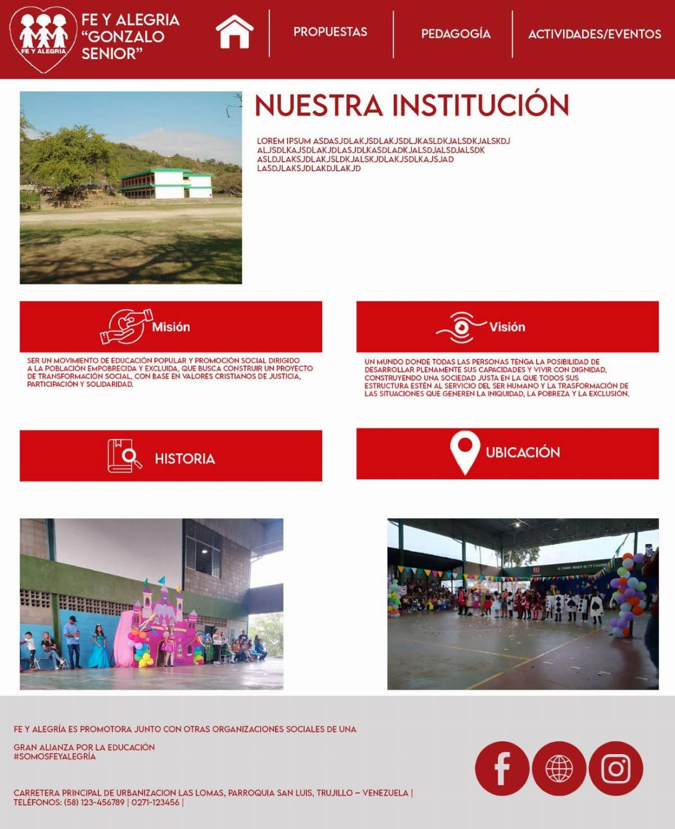

Ilustración 5 Borrador de la Pagina web
Sprint Nro #2
Duración: 4 semanas
Actividad: Durante la fase inicial de desarrollo, el equipo Scrum se aboca a la construcción de la interfaz gráfica utilizando HTML y CSS, siguiendo las especificaciones acordadas con el Product Owner y el Scrum Master. Esto implica aplicar los colores corporativos de la institución, tomando de ejemplo también la página de Fe y Alegría a nivel internacional, estructurar la información clave en cada módulo de la página e integrar los enlaces establecidos por los lineamientos dados (Redes sociales)

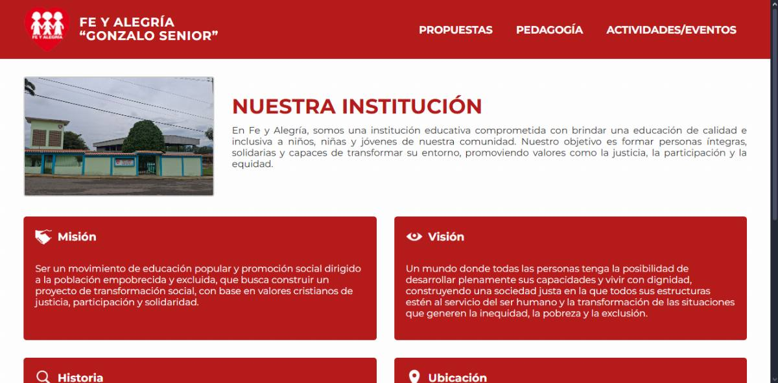
Ilustración 6 Primer Prototipo de la Pagina web

Sprint Nro #3

Sprint Nro #3
Duración: 2 Semanas
Actividad: Tras correcciones sobre la página y una nueva reunión con la directora del plantel (Product Owner), se rediseña la página, tanto en su front-end como en su back-end, añadiendo las 3 tablas de base de datos y ciertas modificaciones visuales para añadir un acabado más limpio y agradable a la vista, usando JavaScript para algunas partes.
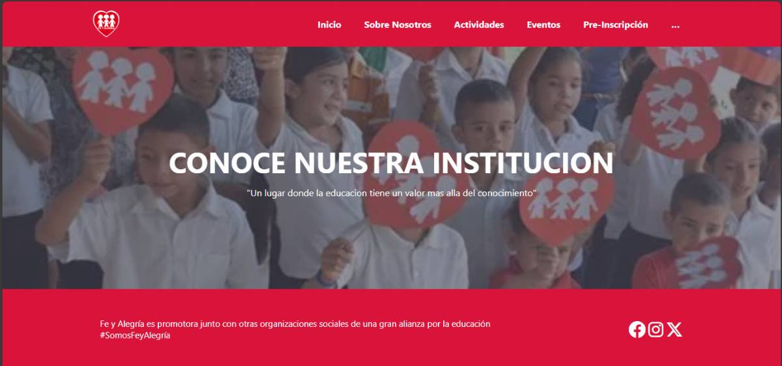

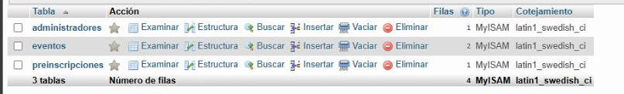
Ilustración 7 Primer Modelo de la Pagina web

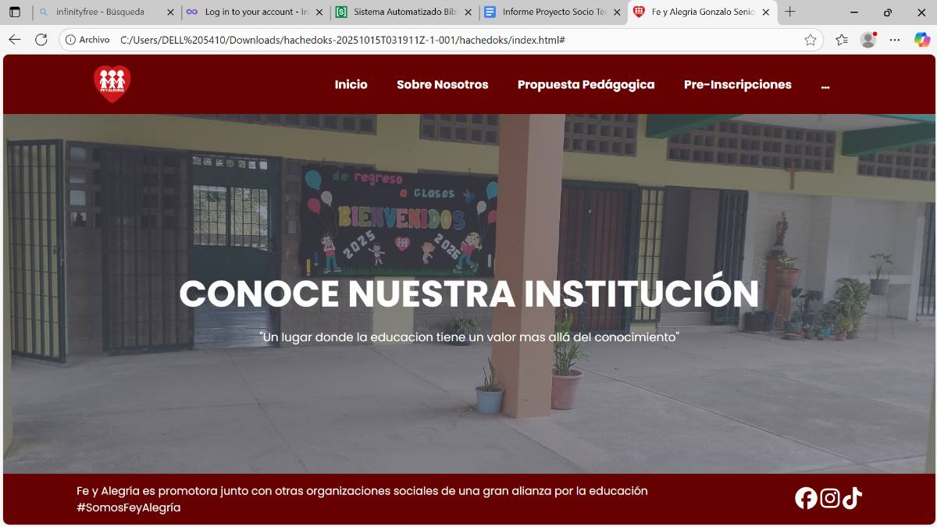
Sprint Nro #4
Duración: 2 Semanas
Actividad: Durante este periodo de tiempo se realizaron correcciones en los estilos, estructuras de la página y bases datos, con el fin de cubrir diferentes condiciones funcionales de la página, y permitir a los administradores a tener más herramientas para modificar los datos disponibles en su panel principal.

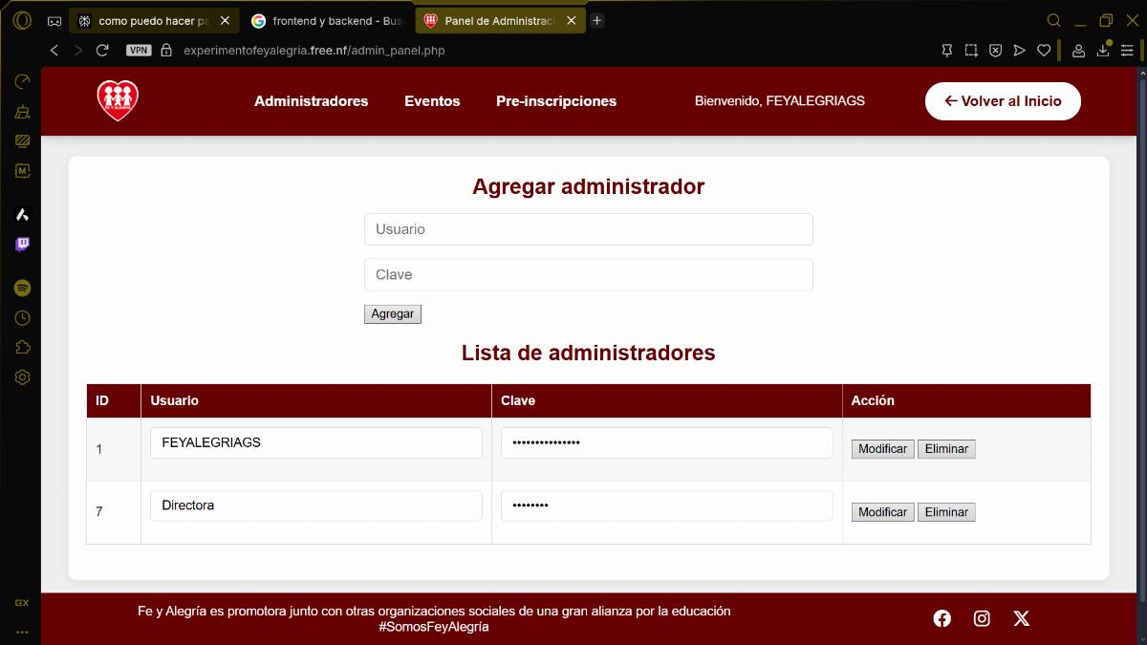
Ilustración 8 Segundo Modelo Funcional de la Pagina Web

Sprint Nro #5
Duración: 2 Semanas
Actividad: A este punto, la pagina ya es completamente funcional y ya esta implantada, durante este periodo de tiempo se finiquitaron todos los pequeños detalles faltantes de la página web, adaptándole la exportación de formatos PDF, para facilitar el manejo de información de todos los estudiantes preinscritos.
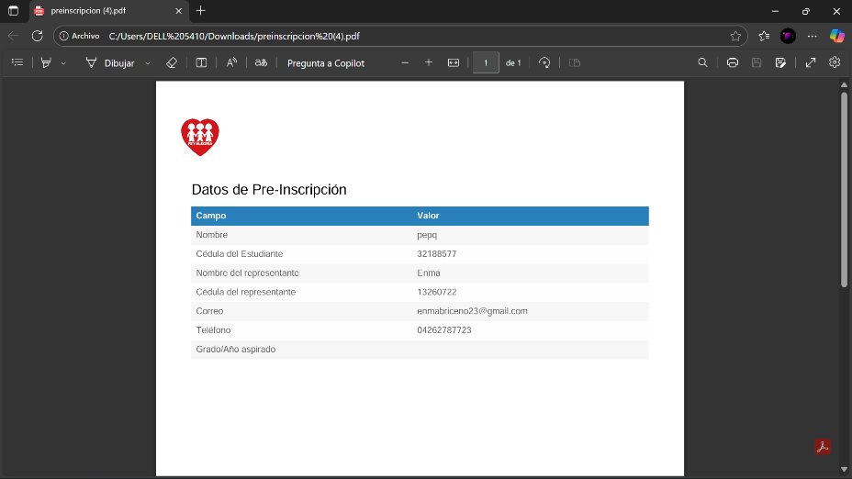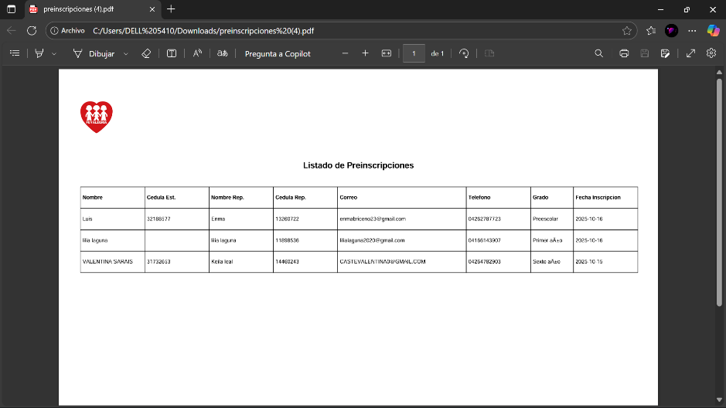
Ilustración 9 Formatos PDF
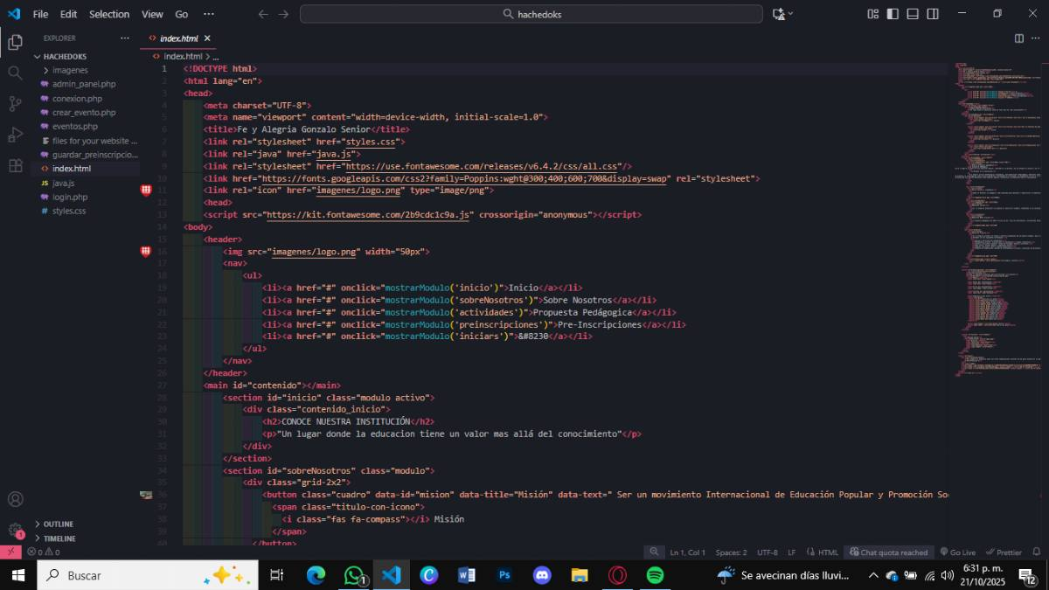
Ilustración 10 Código HTML

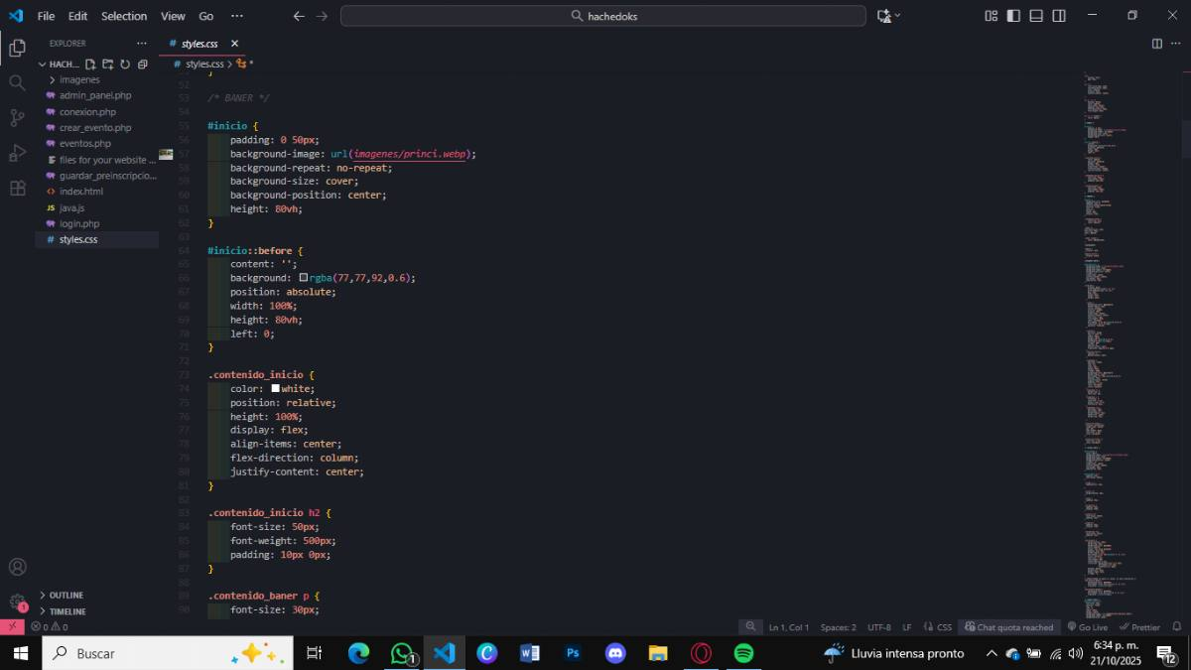
Ilustración 11 Código CSS

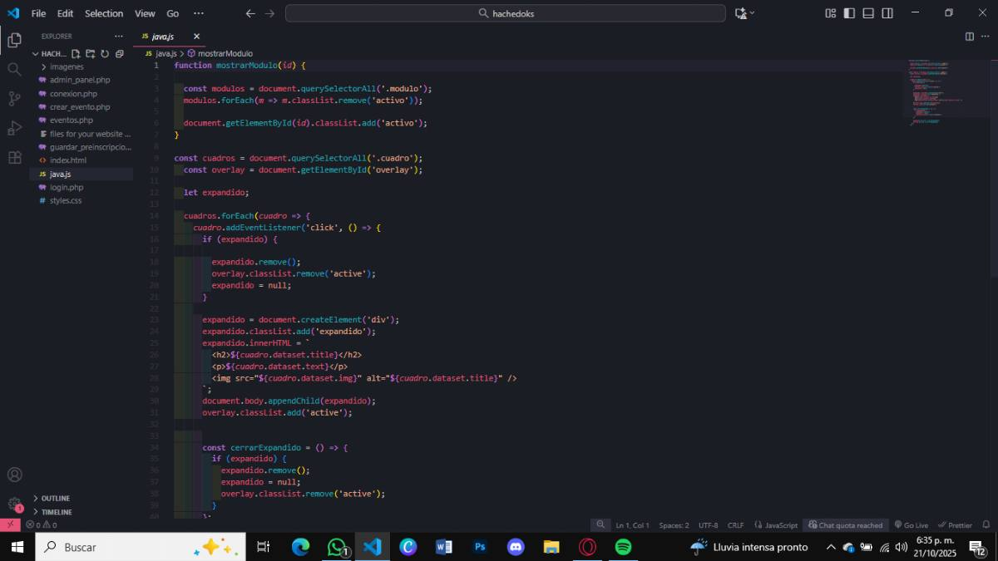
Ilustración 12 Código JavaScript

Costo y plan de financiamiento.
Estudio de factibilidad Económica:
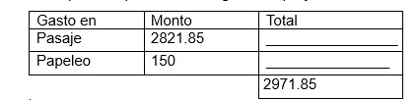
Se definen los materiales y gastos ocasionados para la realización y ejecución del proyecto. Costeados por los integrantes del proyecto que se describen a través del siguiente cuadro.

Tabla 6 Estudio y Factibilidad Económica
Operativa.
Con el principal objetivo de lograr correctamente el desarrollo del proyecto a través de este informe que se está describiendo; que tiene como fin, Implementar una Página Web Institucional para la Unidad Educativa Fé y Alegría “Gonzalo Senior”, en el cual se nos permitió realizarlo de manera correcta y cabe resaltar que ya está en óptimas condiciones para su uso. Haciendo de esta institución un lugar con mayor capacidad de aprendizaje y sacar mayor provecho del mismo, mejorando la asesoría a la comunidad en general sobre la información de la institución.

Medios de obtención de recursos económicos.
Con respecto a los gastos ocasionados del desarrollo del proyecto previamente ya identificado en el cuadro anterior, se llegó al acuerdo en dividir los gastos entre los integrantes del proyecto socio tecnológico ll, para que sea más factible el desarrollo del mismo y de modo igualitario económicamente para los integrantes, de forma que no haya ningún tipo de problema al ejecutar y presentar nuestro proyecto.

PARTE V. CONCLUSIONES Y RECOMENDACIONES

Conclusiones:
• El diagnóstico nos proporcionó información importante para llevar a cabo el proyecto, con el pudimos conocer la institución y sus problemáticas siendo la principal la del área de informática, ya que ésta carecía de una página web propia para difundir información importante para la institución.
• Ya que se conocía las problemáticas se procedió a la evaluación de cuál era la más primordial para la institución, para después comenzar a crear el plan de acción a ejecutar en la creación de la página web institucional en la cual se usó la metodología SCRUM y la programación con lenguajes como HTML, CSS y JavaScript.
• Con la implantación de la página web institucional en la U.E Fe y Alegría “Gonzalo Senior”, la cual contenía lo esencial para la institución (Misión, Visión, ubicación e historia, y otros apartados importantes); este se dividió en 5 sprints, en donde se implementó la funcionalidad del backend con base de datos para gestionar las preinscripciones, eventos y administradores.
• Como cualquier página se deben hacer las respectivas pruebas antes de entregar para verificar que la página funcione correctamente y estas pruebas se hicieron a lo largo de los sprints, así mismo en el 4 sprints se realizaron correcciones en lo que fueron los estilos, estructura de la página y base de datos.
• Se capacito a docentes como a administrativos en base a cómo funciona la página para que puedan acceder a la información sin dificultad, en tanto que al administrativo se le capacita en cómo puede modificar el contenido de la página sin la necesidad de un programador

Recomendaciones:
Es crucial que la institución promueva oficialmente la página web como el canal principal de información. Se debe incluir la dirección web en toda la papelería oficial, uniformes (si es posible), y comunicados, para dirigir a toda la comunidad a este único punto de verdad. A su vez, recomendamos la realización de diagnósticos periódicos (Ya sean anuales o semestrales para identificar posibles errores, nuevas necesidades y actualizaciones. Esto va a permitir que la página web evolucione y continúe siendo efectiva y no quede obsoleta frente a los cambios de la institución.
Es fundamental para la institución aprovechar al máximo las funcionalidades de la página, designar roles dentro de la institución para la gestión de módulos como las pre inscripciones y los eventos, integrando esto en los flujos diarios de trabajo para así garantizar su uso continuo.
Recomendamos que se tenga un protocolo al momento de hacer publicaciones de nuevo contenido o actualizaciones en la página, donde tras aprobar dichas actualizaciones, el personal encargado debe realizar verificaciones de funcionalidad, visualización en diferentes dispositivos, para mantener la ortografía, profesionalismo y calidad del sitio web.
A los docentes, recomendamos el uso de la página web como fuente principal de información institucional, Se sugiere consultar de manera semanal el sitio web para mantenerse actualizados referente a la institución y sus eventos. A los administrativos, sugerimos que se asuma la responsabilidad de actualizaciones y/o monitoreo de pre inscripciones, distribuir formalmente las tareas y empoderar al equipo para que gestione el contenido.
Finalmente, para asegurar la sostenibilidad, debe crearse un “Manual de procedimientos” sobre la página web, que documente el paso a paso para realizar las actualizaciones, además de programar sesiones de capacitación y sesiones de capacitación de refresco cada determinado tiempo, especialmente para capacitar a nuevo personal o repasar funcionalidades usadas con menor frecuencia.

PARTE VI. REFERENCIAS BIBLIOGRÁFICAS
Kimberly Márquez, Fernando Villa (2024-2025). Página web institucional para la “Escuela Julio Sanchez Vivas”. PNF en Informática.
Gabriel Gallardo, Manuel A. Barrios, Nathalia Hernández (2024) Página web a el L.B “Antonio José Pacheco”. PNF en Informática.

Andres Soto, Enderson Ríos, Yohelis Colmenares (2024) Desarrollo de una Página web informativa y de denuncia para la institución SAPNNAET. PNF en Informática.

ANEXOS
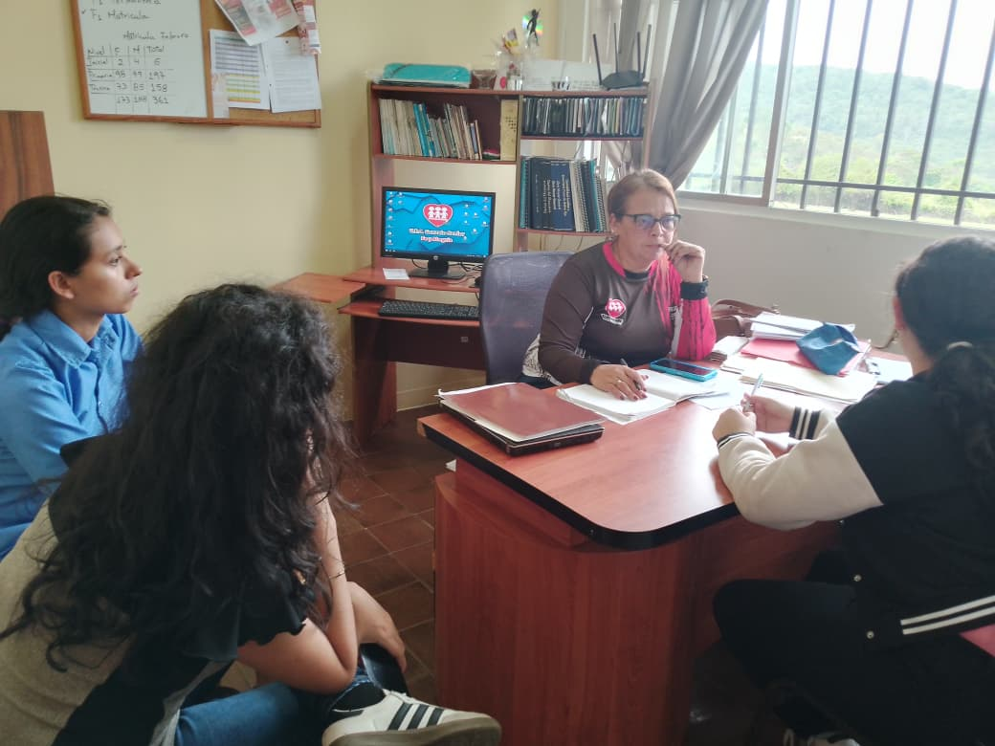
Ilustración 13 Visitas a la institución

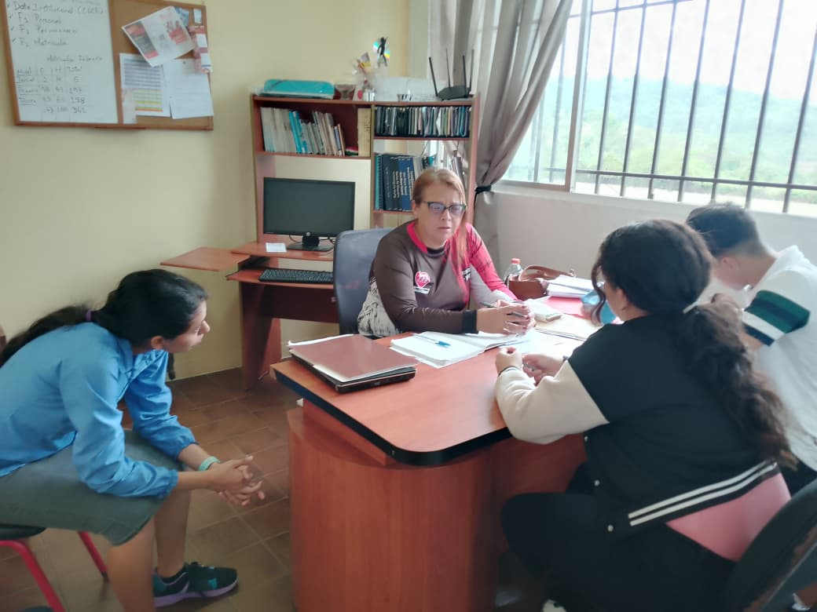

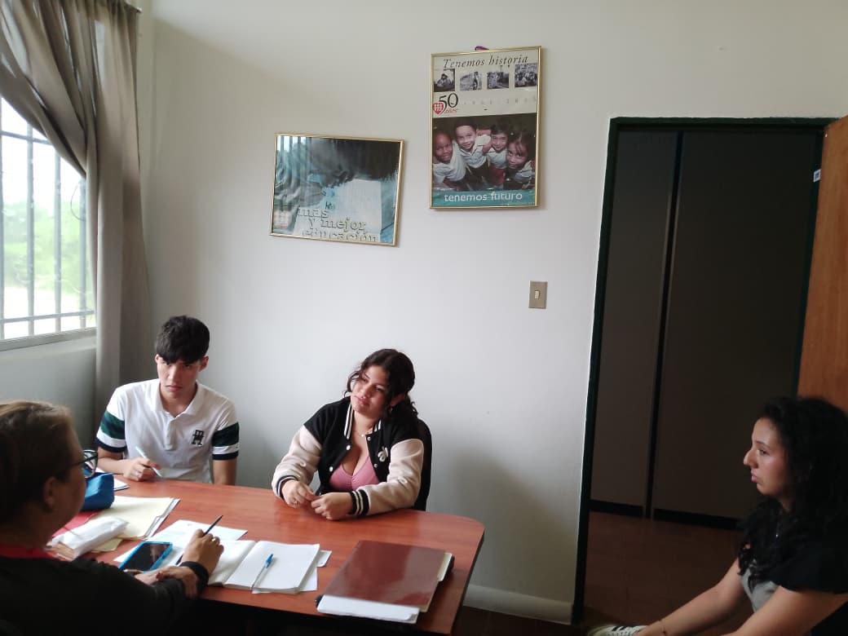

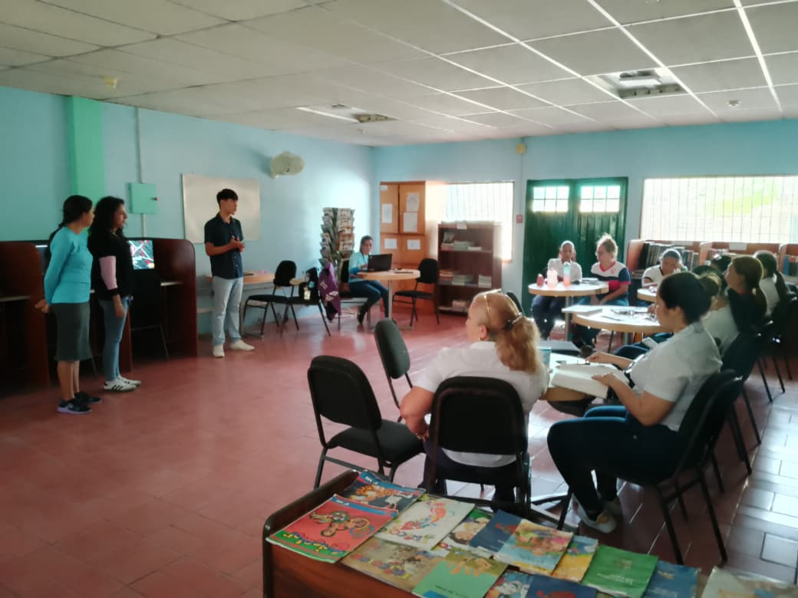

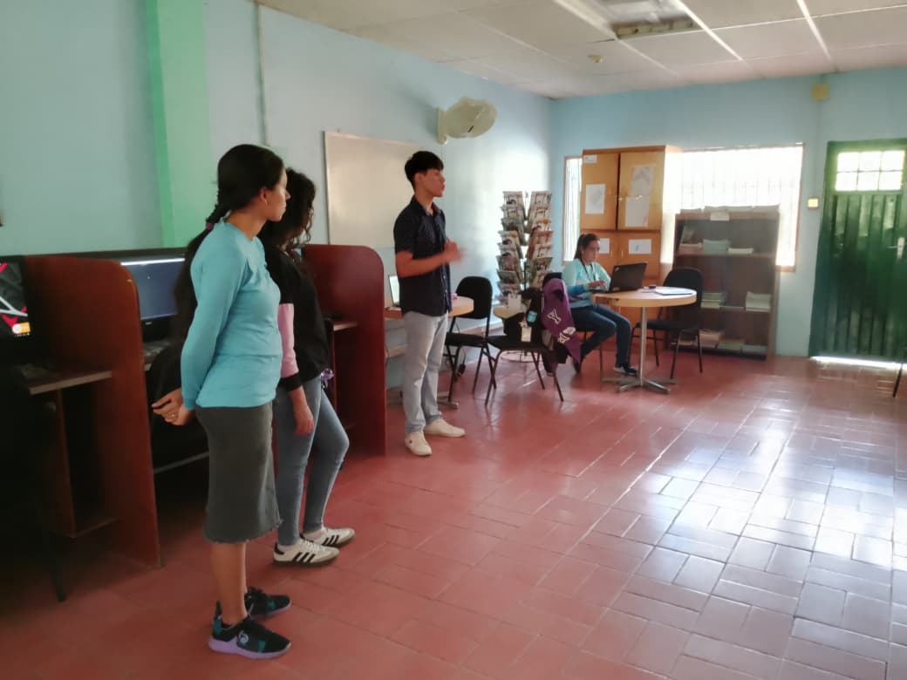

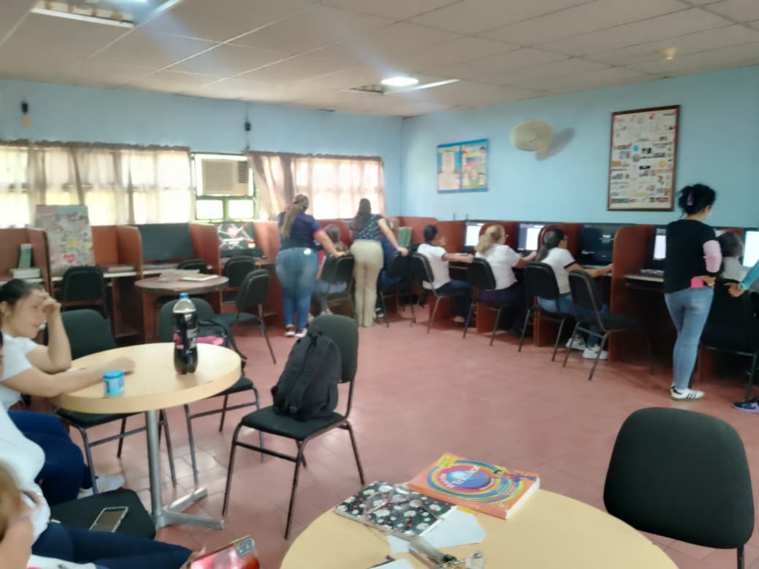

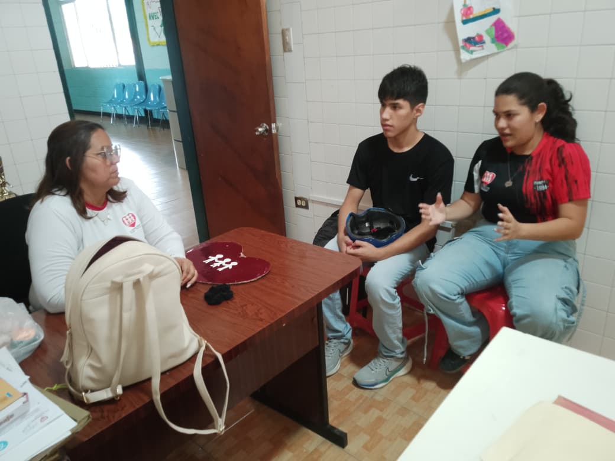

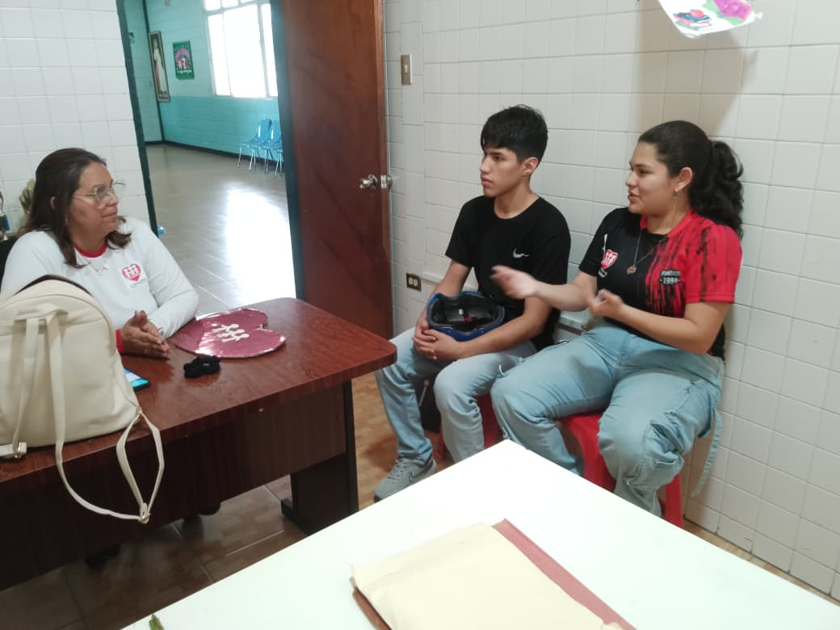

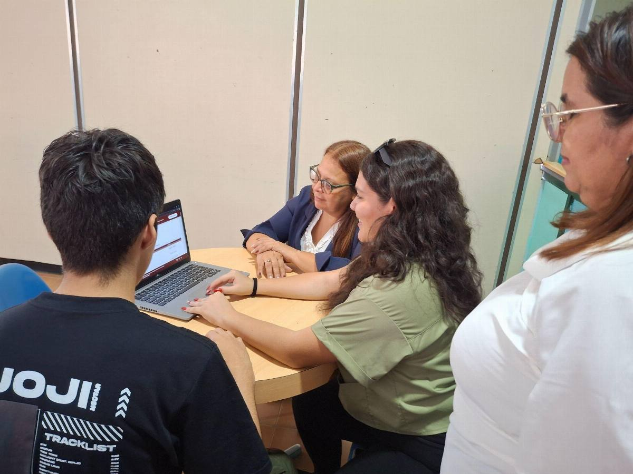

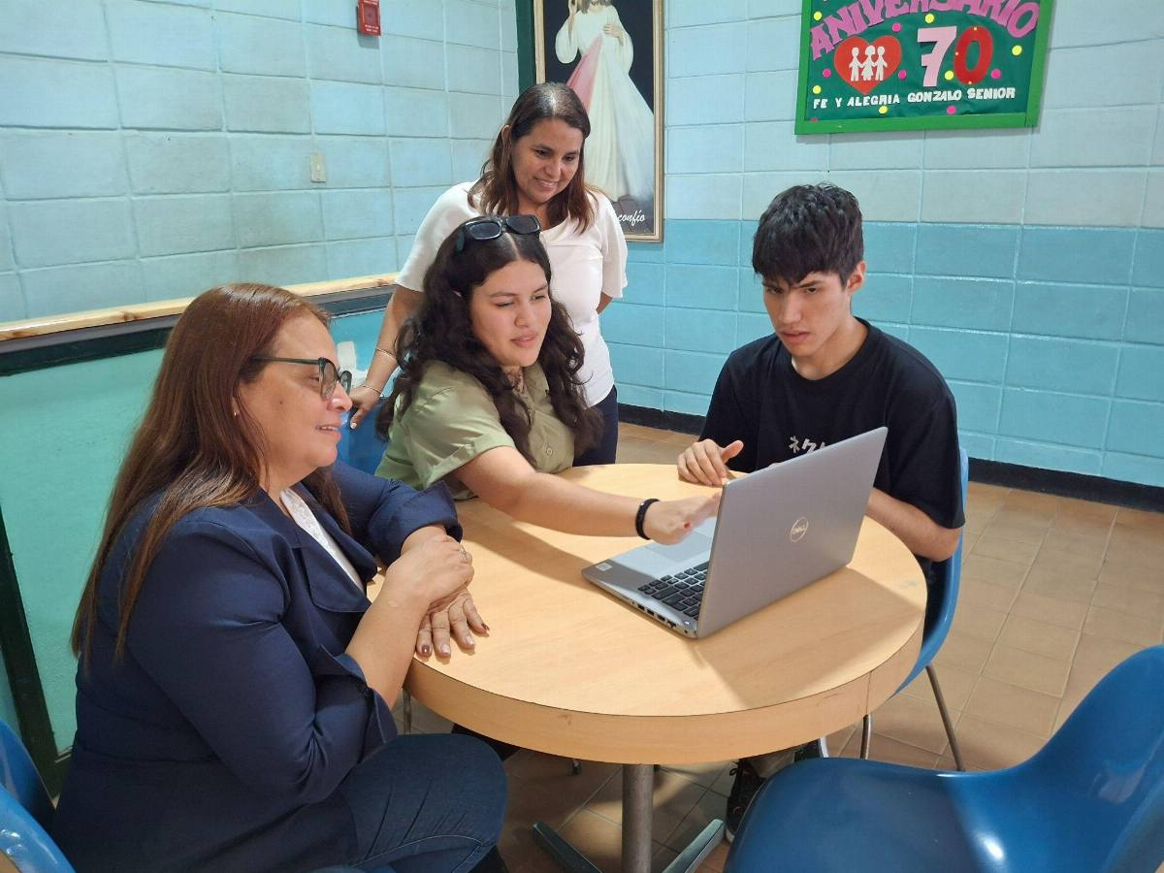

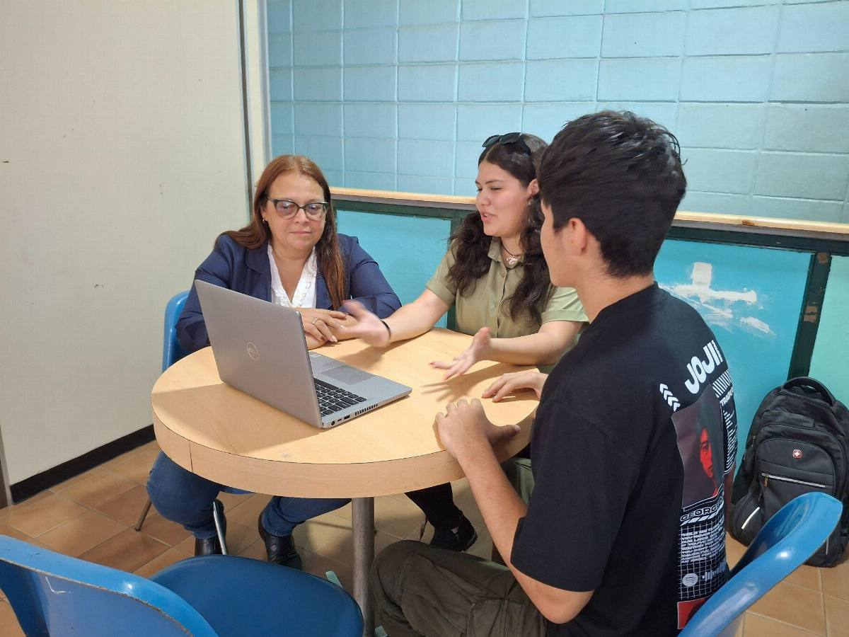

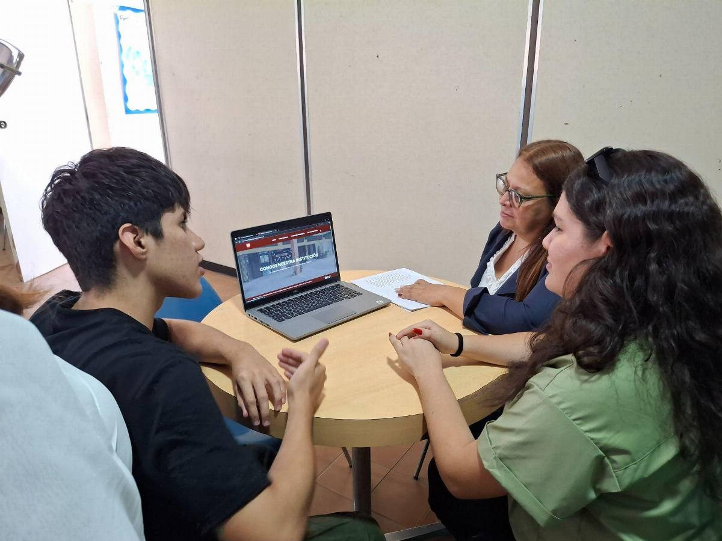

Ilustración 14 Secciones de la Pagina General
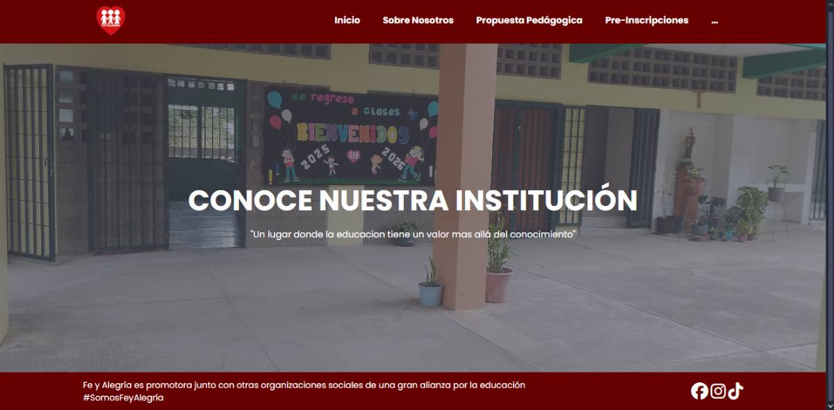

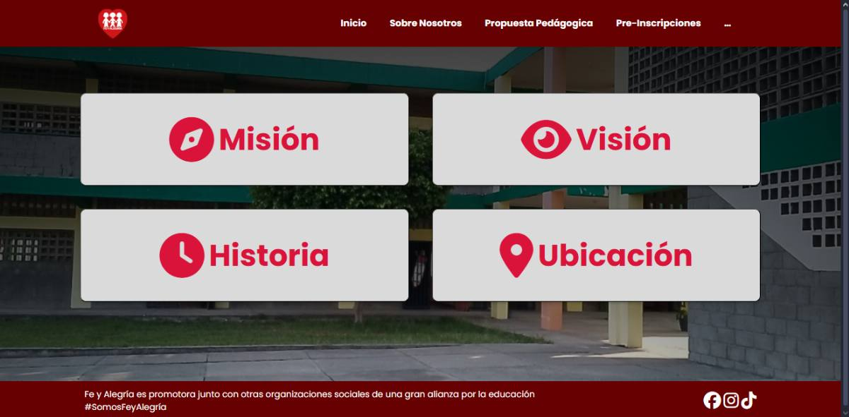

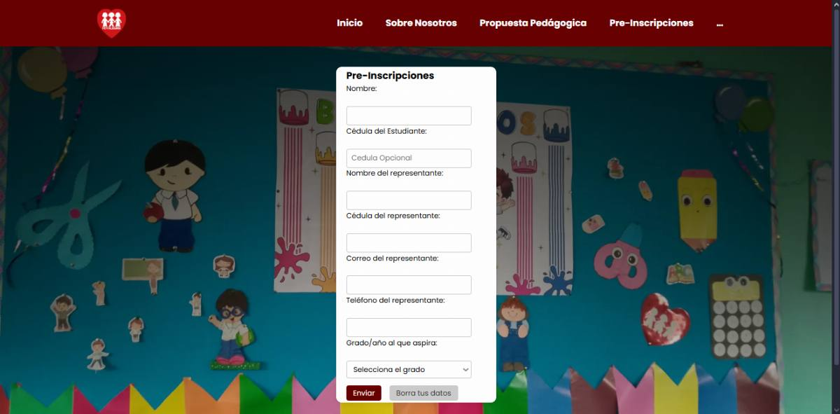

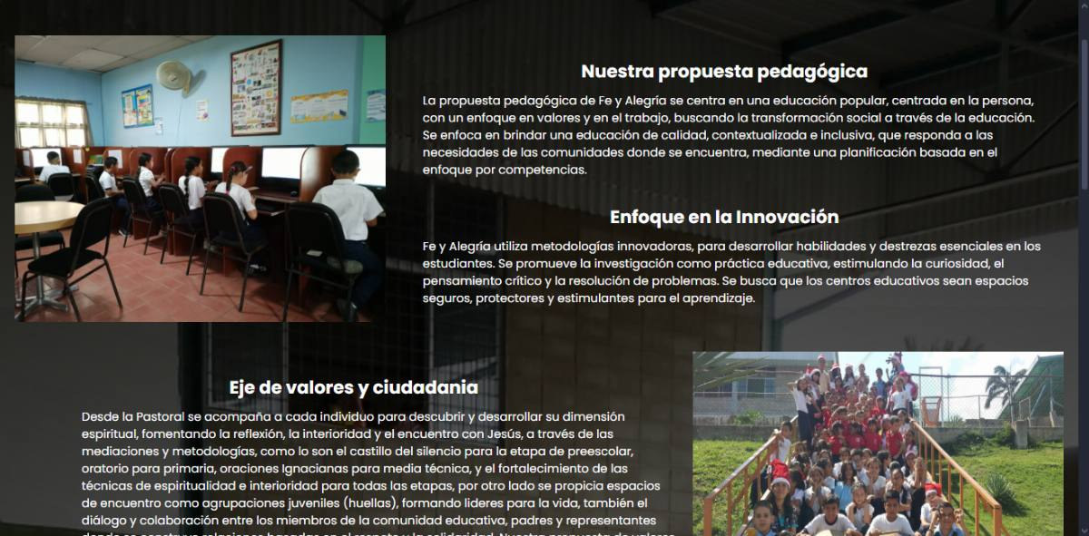

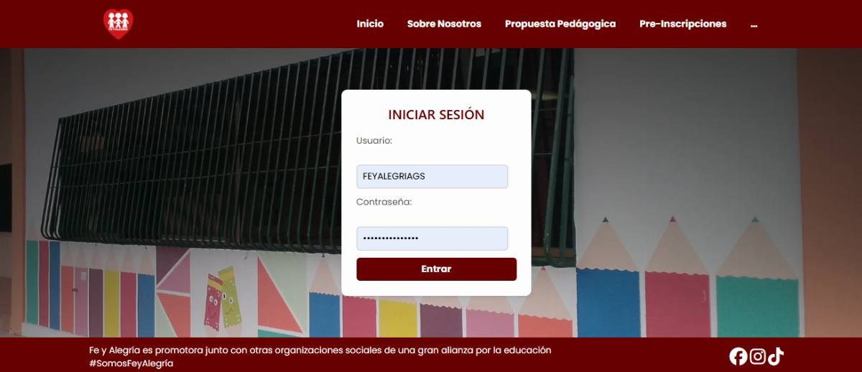

Ilustración 15 Sección para Administradores
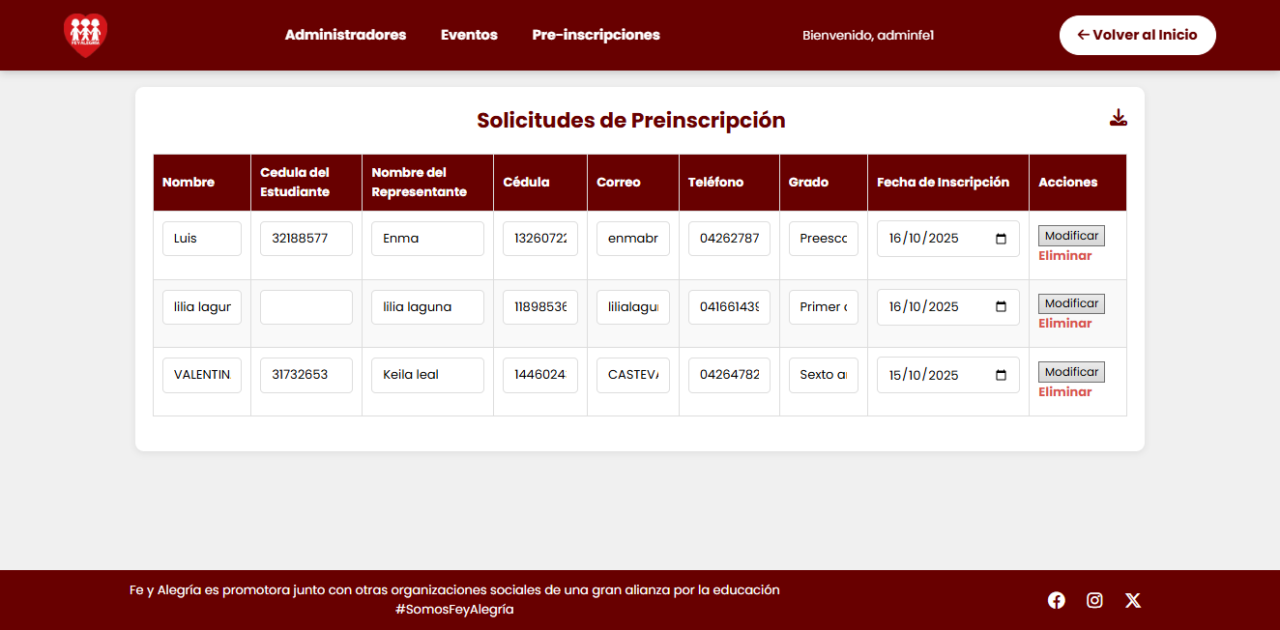

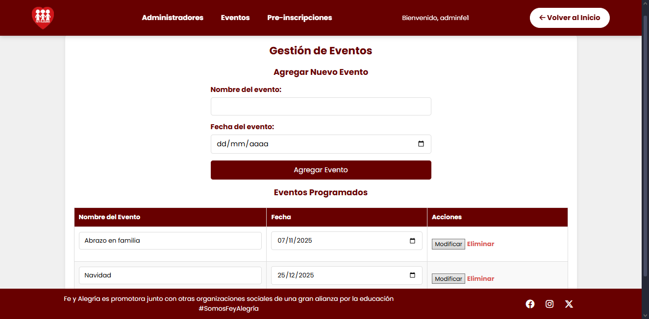

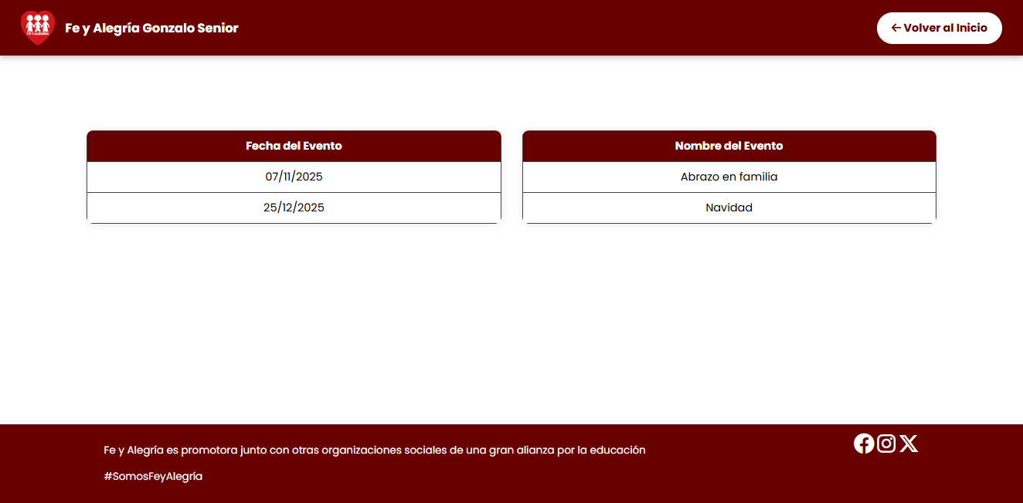

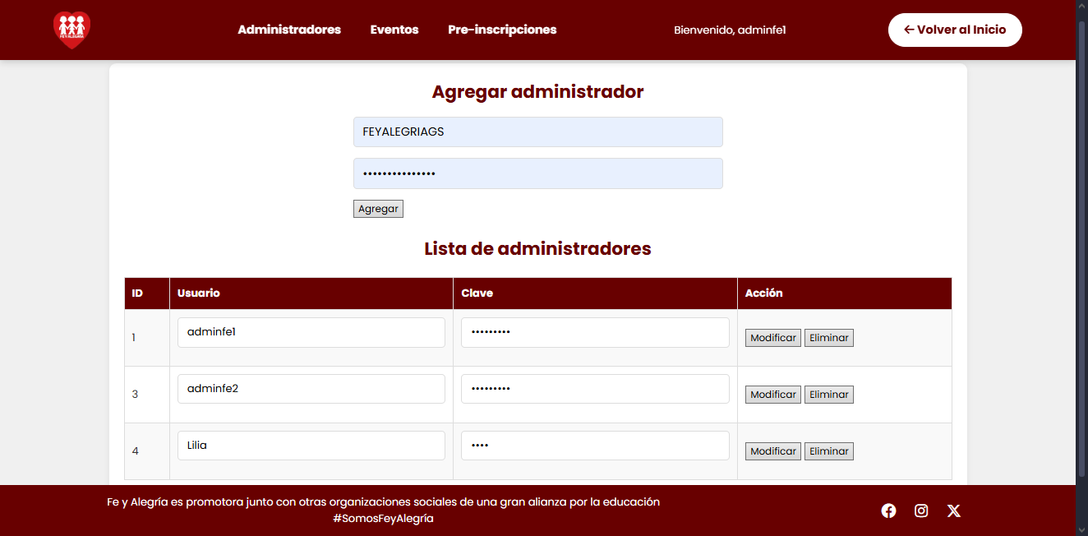

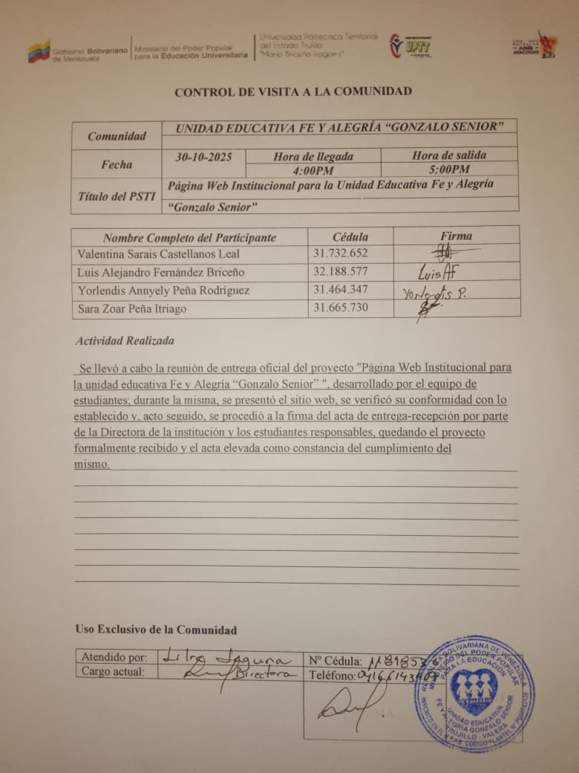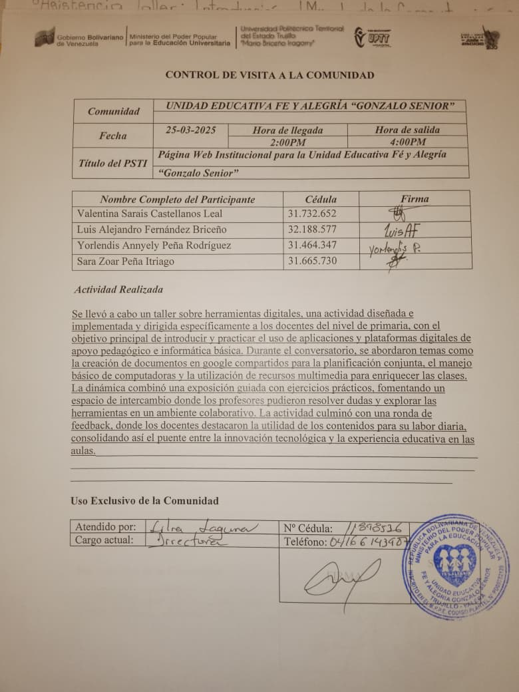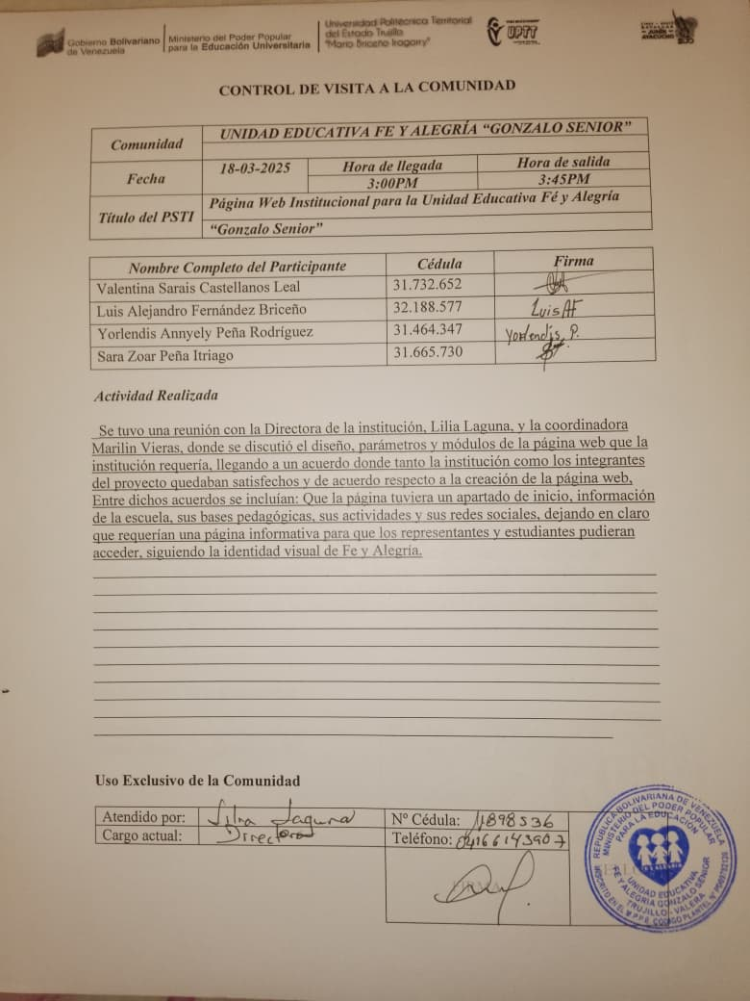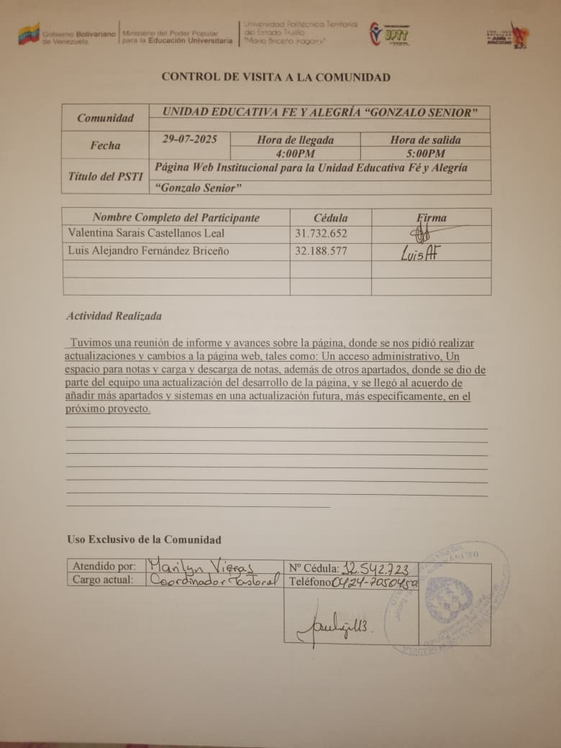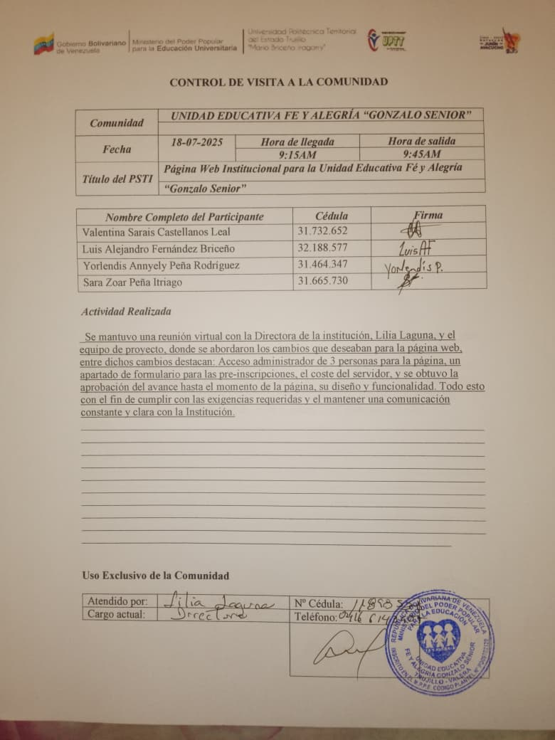
Link de página: https://feyalegriagonzalosenior.free.nf

